СКАЗКИ ОБ ОРЕХАХ И ШОКОЛАДЕ. Для детей и
родителей - Серия «Здоровое питание».
Эта книга расскажет детям и взрослым о чудесных
дарах природы. Занимательные сказки и творческие задания
объясняют детям роль орехов в питании человека. В книге вы
найдете забавные рисунки для раскрашивания, которые
знакомят детей с орехами.
Кроме увлекательных сказок, бесед и игр, вы найдете в
книге рецепты витаминной кухни, которые подобраны таким
образом, чтобы дети могли приготовить их без помощи
взрослых.
Книга предназначена для детей 5-10 лет, родителей и
педагогов.

Вступление
Орехи вкусны, калорийные и питательны - это
кладезь витаминов и минеральных веществ. И кроме того
почти все орехи содержат до 70 % жиров, которые состоят
в основном из полезных жирных кислот и не содержат
«вредного» холестерина. Ядро орехов - это идеальный
белок, который вполне заменяет «животные» белки.
Орехи могут употреблять в пищу даже люди с
избыточным весом. Например, грецкие орехи более
калорийны, чем шоколад, но они не вызывают отложения
жиров, так как содержат мало углеводов.
Ядра грецкого ореха содержат до 80 % масел и
целый комплекс витаминов. Грецкий орех широко
используется, как в кулинарии, так и в медицине и
косметологии.
Миндаль превосходит другие орехи по содержанию
витамина Е. В молодых орешках миндаля содержится 24
мг витамина Е на каждые 100 г.
Сочетание орехов, особенно грецких, с другими
натуральными продуктами: фруктами, зелеными овощами
или медом, - усиливают лечебный эффект и повышают
питательную ценность орехов и овощей. Если смешать
ядра грецкого ореха смешать с курагой и лимоном, то
получится замечательный тонизирующий продукт,
который дает энергию и повышает работоспособность.
О пользе орехов можно много писать, но лучше
иссго прочитать детям сказки об их прекрасных качествах
и как можно больше использовать в питании детей.
Дети представляют, что орех - это «ядро в
скорлупе», но это не совсем так. Есть растения, которые
относят не к ореховым, а к орехоподобным, или даже к
бобовым, как арахис. Но, тем не менее, все они обладают
прекрасными вкусовыми, питательными и целебными
свойствами, о которых вы узнаете из наших сказок.
Серия “Здоровое питание” включает в себя
семь книг
- Фруктовые сказки.
- Овощи целители.
- Сказки о ягодах и грибах.
- Сказки о хлебе, злаках и каше.
- Сказки о орехах и шоколаде.
- Сказки о чае и целебных травах.
- Медовые сказки.
Доброго вам здоровья, Авторы.

ЗАЧЕМ НУЖНЫ ОРЕХИ
В давние времена, когда Бог создал землю, было
тепло круглый год, и повсюду зеленели луга и леса!
Большие и малые звери питались травой и плодами и не
трогали друг друга. Древние люди обитали в пещерах и
шалашах и тоже ели плоды и корни.
Однажды один маленький зверек устроился на
мохнатой горке позавтракать сладким яблочком. Вдруг
горка зашевелилась и прорычала: «Ух, какая я голодная,
чую, сладким яблочком пахнет».
Оказалось, что это была вовсе не горка, а спящая
медведица. Она схватила зверька вместе с яблочком и
проглотила в один миг. Рассердились тогда все маленькие
зверьки, налетели на медведицу. А та как рыкнет на них:
«Смотрите, и вас проглочу!» С тех пор исчезла дружба
между животными. Крупные звери стали обижать мелких.
А мелкие — тех, кто еще меньше. Расстроилась земля и от
огорчения остыла. Леса стали замерзать, деревья листья
сбросили, и пришла зима.
Сидят люди в пещерах и шалашах — мерзнут,
плачут, голодают. Все плоды и корни снег засыпал. Тогда
старый вождь одного лесного племени велел трем своим
сыновьям: «Идите и посмотрите, чем звери кормятся».
Младший сын увидел, что одни звери в норки
попрятались и уснули до тепла. Средний сын обратил
Ииимание, что другие стали глодать кору с ветками и траву
копытами из-под снега добывать. А старший сын заметил,
•по некоторые звери превратились в хищников и стали
поедать своих собратьев.
Рассказали сыновья отцу обо всем, что увидели, и
решил тогда старый вождь: «Человек не может спать всю
зиму или обгладывать ветки, значит, мы будем охотиться
о питаться мясом».
Мясо животных вскоре понравилось людям оно
оказалось намного питательней плодов, травы и корней.
Умные и хитрые люди придумали копья, стрелы да
ловушки и истребили огромное множество животных.
Страшно стало зверям жить, и пошли они просить у Бога
защиты.
«Хорошо, пусть по всей земле вырастут орехи. В
этих драгоценных дарах белков и жиров не меньше, чем в
мясе, а витаминов и целебных свойств больше, чем в
корнях и плодах. В холодных краях пусть растут красавцы
кедры с кедровыми орешками и лесной орех лещина. В
более теплых местах вырастут грецкие орехи, миндаль и
фисташки. Ну а там, где совсем жарко — кокосы, арахис,
орехи кешью и множество других орехов, — повелел Бог и
добавил, — не волнуйтесь, звери. Одна горстка орехом
заменит человеку обед. К тому же их можно будет храни 11.
год и больше. Если люди не будут голодать, они не стану I
посягать на жизнь других живых существ».
Довольные звери вернулись в лес и тут же попали и
капканы и ловушки, расставленные человеком. Напрасно
просили они выпустить их на волю и рассказывали
охотникам о чудесных свойствах орехов. Люди не
захотели их отпустить. Только одна маленькая девочка,
однажды поймав в петлю зайчонка, сказала в ответ на его
мольбу:
- Мне тебя жалко, но я должна принести еду моей
старой бабушке, братьям и сестричкам. Если лесные
орехи, о которых ты говоришь, на самом деле такие
вкусные, я тебя отпущу.
Зайчонок привел девочку к кусту лещины. Отведав
орешков, во множестве лежащих на земле, она
обрадовалась:
- Спасибо, зайчонок, в жизни не ела ничего
вкуснее.
Девочка быстро набрала полную корзину орехов и
весело побежала в свой шалаш. Через неделю, встретив
зайчонка, она сказала ему:
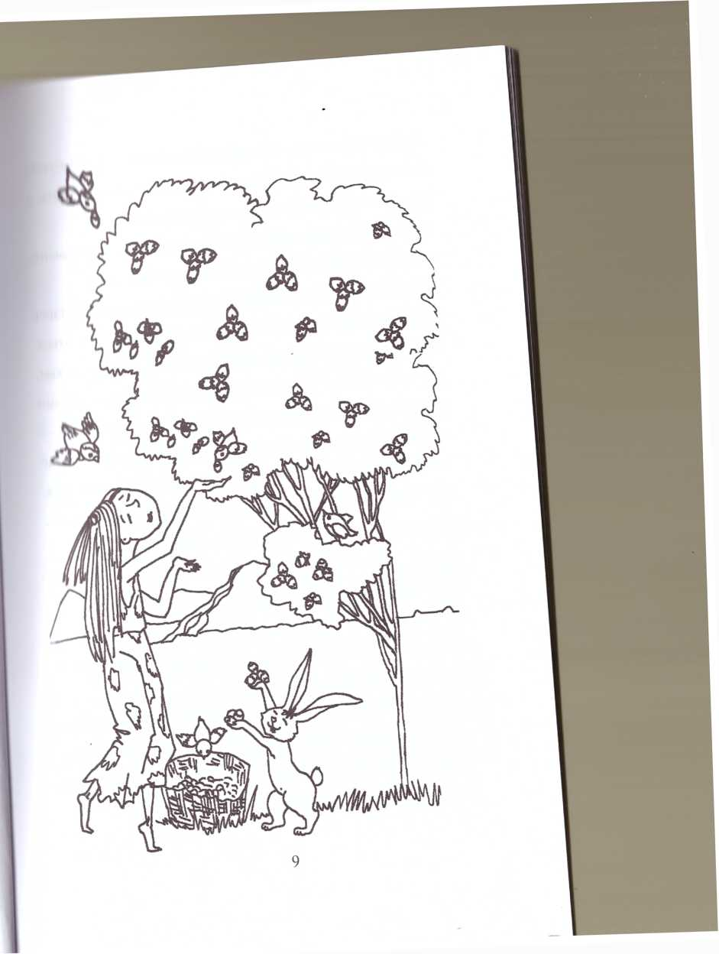

- Не знаю, как тебя благодарить. Моя бабушка
благодаря этим чудесным орехам сегодня вышла гулять, а
братцы и сестрички перестали капризничать.
- Расскажи об орехах всем людям своего племени,
— попросил зайчонок.
Девочка так и сделала, и орехи многим пришлись
по вкусу. Однако люди так и не перестали охотиться.
Наоборот, лесные орехи давали столько сил охотникам,
что те могли без устали два-три дня гоняться за дикими
зверями. С тех пор так и повелось. Все знают, что орехи —
кладезь витаминов и белка, а едят их намного меньше
мяса. Лишь некоторые люди отказались от мяса навсегда.
Это были самые миролюбивые из всех земных существ.
Поэтому и стали называть орехи — пищей святых.


Вопросы и задания к сказке:
- Какие орехи вам больше всего нравятся, и
почему?
- Заверните в яркие фантики из-под конфет
разные орехи и раздайте детям эти «конфетки».
Каждый должен на ощупь определить, какой
орех прячется в конфетке.
. Разделите детей на группы и раздайте каждой
группе пакетик с разными орешками и
семечками. Каждая группа должна съесть свои
орешки, а затем подумать, кому и как могут
послужить их скорлупки.
. Дети делятся на пары. Каждый в паре играет
роль того или иного орешка. Дети должны
придумать сценку-диалог между орешками о
том, кто из них важнее.
- Придумайте сказку о том, как однажды все
орехи собрались на совет и решили написать
людям письмо о своей пользе.
- Если бы вы были правителем, что вы
предприняли бы, чтобы ваши подданные
употребляли больше орехов?
- Какие орехи по своей форме кажутся вам
самыми необычными, и что они напоминают?
- Дети встают в круг. Педагог обходит круг и
незаметно вкладывает в ладошки кого-то одного
орешек. Этот ребенок становится «крепким
орешком». Затем каждый по очереди говорит
какое-либо смешное слово или делает смешную
гримасу. «Крепкий орешек» не должен
кто был крепким орешком.
• Сделайте „з ореховых екорлупок «ореховые»
украшения (бусы, браслеты, серьги). Подарите
ИХ своим мамам, бабушкам, сестрам или
подругам.
Из ореховых украшений делается выставка.
Дети угадывают, из каких орехов и как сделаны
разные украшения.
Если бы вы могли на один день превратиться в
какой-либо орех, кем бы вы стали, „ почему?
Придумайте сказку о том, какую пользу и кому
вы принесли в этот день.
Если бы вы отправлялись в долгое плавание
(поход через пустыню, через горы, через лее),
какие орехи вы взяли бы с собой, и почему?

ЛЕЩИНА И ДУБ
В одном лесу вырос под могучим дубом великаном
куст лесного ореха — лещины. Земля под дубом
и недородной была, и вскоре появились на лещине плоды
зеленые шарики орехов по три штуки вместе, и каждый
в шапочке с махристыми краями. Ореховый куст было
невысоким, всего метра четыре высотой; места много не
шпимал, но встретили его звери недружелюбно.
- Как посмел такой невзрачный куст поселиться
возле почтенного лесного дерева? — возмущались мыши-
I шлевки, кроты да ежи.
- Всякому в лесу места хватит, — успокаивал их
дуб, — а плоды его даже вкуснее моих желудей!
- Да они совсем зеленые! — смеялись звери.
- Не горюй, дружище, глупые они, — успокоил
дуб друга. — Придет время, созреют орешки твои и станут
лучшим лесным угощением.
- Спасибо, дуб, за добрые слова! Я хоть и
маленький, а тоже тебе пригожусь. Закрою своими
широкими, как лопаточки, листьями свет и не дам сорной
траве расти рядом с тобой.
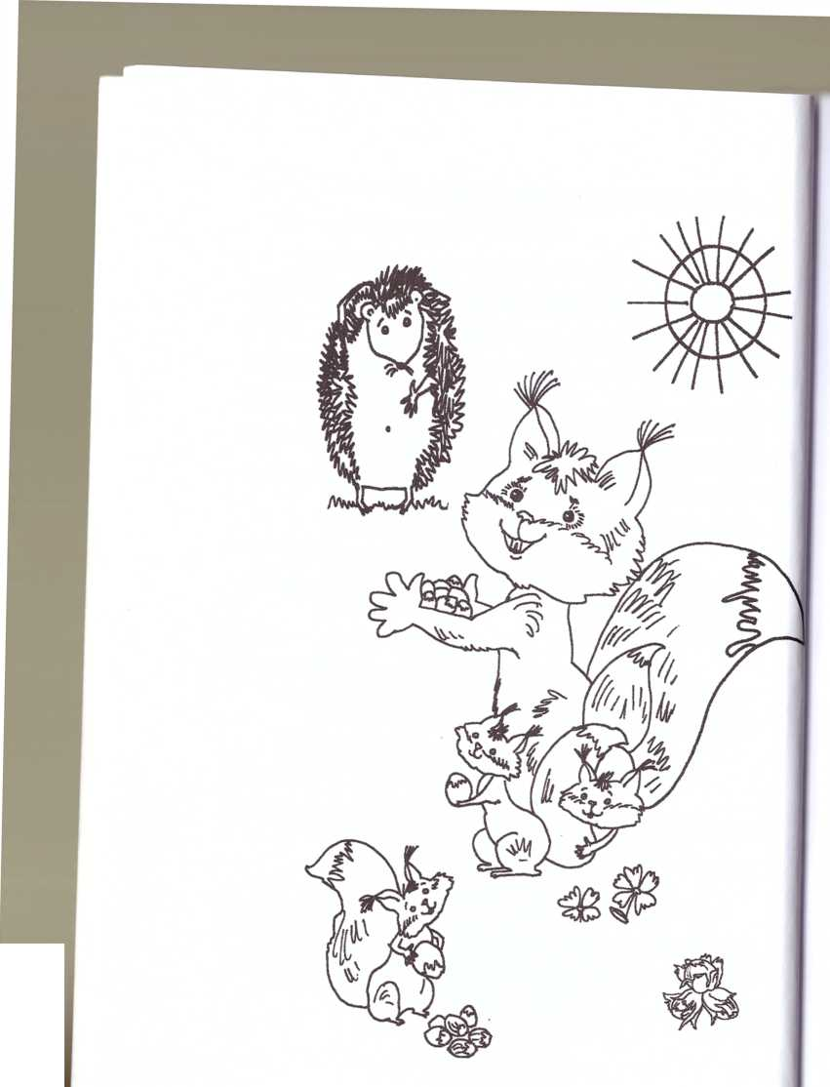

Подружились орешник с дубом, водой не
разольешь. Вскоре орешки на веточках созрели, побурели
и стали осыпаться на землю. Неподалеку от дуба в еловом
дупле белка с пятью бельчатами жила, и вот говорит ей
дуб:
- Хоть ты, белка, отведай орешки друга моего.
- Что ты, дуб, не до орехов мне, хлопот полно —
грибы да ягоды сушу, чтобы зимой не голодать.
Как-то раз мама белка отпустила маленьких
бельчат поиграть. Прибежали они под ореховый куст.
Старший бельчонок крикнул:
- Кто дальше всех закинет орешек, тот победил.
Долго кидались бельчата орешками. Устали,
проголодались.
Грустно стало кусту, что никто его дары пробовать
не хочет. Он и шепнул бельчатам тихонько:
- Кто первый разгрызет и съест орешек, тот и
победил.
Бельчата тут же схватили по орешку и вмиг
разгрызли их. А за первым, по второму и по третьему —
никогда они еще не пробовали такой вкусной и сытной
еды. Спрятали про запас несколько орешков за щеки и
довольные поскакали в свое дупло. Дома мама белка
грустно объявила им:
- Сегодня ужина не будет: кто-то забрался в нашу
кладовую под корнями ели и опустошил ее.
- Не горюй, мама. Вот тебе ужин, а мы уже сыты!
засмеялись бельчата, сложив горку крепких
коричневых орешков перед изумленной белкой.
Вскоре под орешником стало чисто, а у белки по
всей округе хранились в тайничках гладкие коричневые
сладкие орешки лещины.
Зима выдалась в тот год суровой. Как только сошел
снег, повылезали маленькие зверьки из своих норок в
поисках еды.
- Здравствуй, соседка, — приветствовал белку еж.
Смотрю, шубки у твоих бельчат пушистые да
блестящие. Видно, не голодали вы этой зимой, а я вот
совсем отощал, и боли в спине замучили.
Подожди, сосед, я тебя орешками с медом
угощу. Съешь их, и пройдет твоя спина, — предложила
белка.
Пи-пи, соседка, пищала мышка, — расскажи,
чем ты своих деток зимой кормила: стали они такими
сильными да красивыми. А мои вот слабенькие. Младший
от малокровия совсем ослаб, даже из норки не вылезает.
Угости его, мышка, гостиницами. Здесь
ореховое печенье и ореховая халва, — ответила белка,
протягивая мышке корзинку.
Вечером возле ели послышалось кряхтение крота.
Ну и зима была. Почва так промерзла, что все
личинки в глубину ушли. Ох и ослаб я от голода, не могу
их достать.
- Попробуй-ка, дедушка крот, мое ореховое
маслице, оно сил тебе прибавит, — зацокала белка,
подавая кроту ароматный кусочек орехового масла,
завернутого в дубовый прошлогодний листок.
- Белка, расскажи, пожалуйста, всем, как орешки
мои тебя зимой выручали, — попросил белку орешник,
когда та прибежала с ним поздороваться.
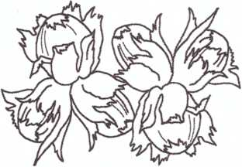

— Да уж все в лесу про это знают, милый орешник,
— ответила белка, — видишь, все тебя благодарить
пришли.
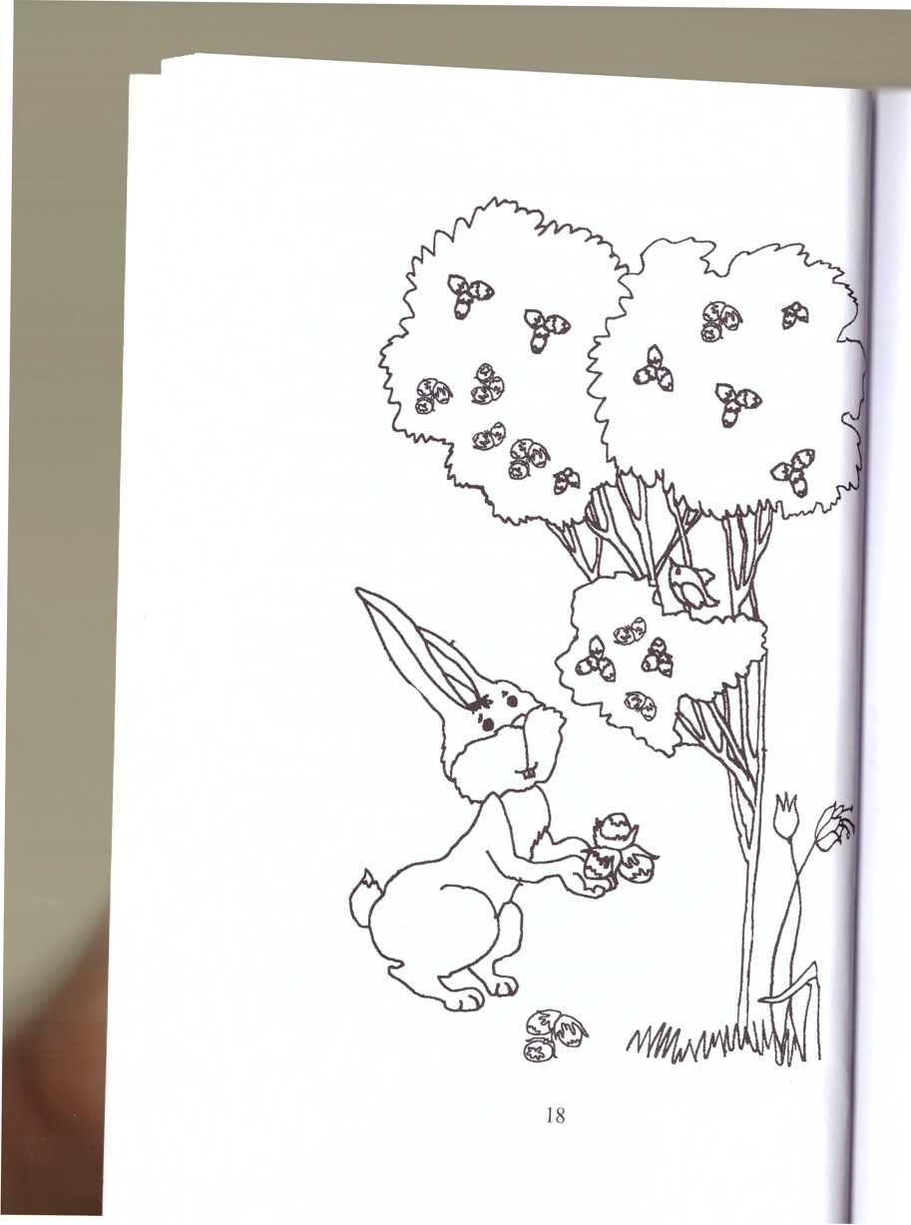

Смотрит орешник и видит, кланяются ему мышка,
ежик и крот и наперебой восхищаются: «Ты, орешник, —
настоящий лесной клад!»
От радости орешник тут же зацвел. Еще все деревья
и лесу спят, а у него повисли на веточках сережки
изящные и распустили вокруг себя облачка золотистой
ныли. А вскоре произошло чудо: в лесу то тут, то там
проклюнулись из земли маленькие ореховые кустики —
что из белкиных забытых тайничков орешки проросли —
видать, слишком много она их на зиму заготовила, вот и
забыла про некоторые.
Вскоре все беличьи, мышиные и кротовьи семьи в
лесу орешками запасались. Собирать их нетрудно было —
весь свой урожай дерево на землю сбрасывало. А остатки
птицам доставались.
С тех пор орешник всегда первым в лесу
просыпается, всех к солнышку зовет. Звери и птицы
знают: зацвел орешник — значит весна-красна пришла.


Вопросы и задания к сказке:
• Какие еще растения первыми весну-красну
встречают?
Для кого в лесу орешки лещины — настоящее
сокровище?
Представьте, что друзья белки решили устроить
ореховый пир для всех лесных зверей. Что они
приготовили из лесных орехов для хищников —
волка, медведя, лисы, льва?

Представьте, что орешник и дуб решили
открыть в лесу ореховую аптеку. Какие
ореховые лекарства они прописывали зверям и
птицам от разных болезней? Придумайте и
запишите рецепты: лесной ореховой мази,
ореховой микстуры, ореховых горчичников,
ореховых таблеток, орехового молока для
малышей и т.д. В рецептах можно использовать
самые разные компоненты и части лесных трав
и растений.
МДОУ № 6
Если бы вам подарили корзину лесных орехов,
как бы вы ею распорядились? Кого угостили бы
орехами? Какие блюда из них приготовили бы?
За что дуб орешник полюбил?

ЩЕДРЫЙ ДРУГ
Iюшла как-то внучка в конце лета в лес за орехами.
Дедушка ее предупредил:
_ смотри, внученька, ветки орешника не ломай, а
а следующий год на нем урожая не будет, обидится он
„„ ,_{сб}я. Если высоко орешки на веточках, лучше не трогай
„X — оетавь белкам да птичкам.
Пообещала девочка дедушке все так и сделать и
„обежала в лес. Прибежала к орешнику и ахнула: весь
„уст усыпан орешками. Оборвала девочка орешки с
-ожних веток, да не наполнилась корзинка. Решила она
и с верхних веток орешки собрать. Стала она их
, Щ_{1уть} да ломать. Забыла дедушкины слова. Больно
'Орешнику.
Одна белка рыжая, что неподалеку от орешника
жила, за девочкой давно из-за кустов наблюдала,
испугалась она, что девочка веточки орешника поломает,
__ ия попяну вильнула тревожно своим
выскочила прямо на поляну, иы з н
хвостиком и говорит:
_ Пожалуйста, не ломай, не гни его веточки.
Орешник наш - лесной кормилец. Нет деревца щедрее
его. Но каждому положено орешки собирать на разных
веточках, тогда всем достанется, и ветки целыми
сохранятся. Людям да зверям — нижние и средние ветки,
белкам да птицам — верхние. Лесным лакомством все
поровну должны делиться.
Удивилась девочка белкиным словам и спрашивает:
- Почему орешки лесные всем по душе — и
людям, и зверям, и птицам? Разве не должна быть у зверей
и птиц своя еда — птичья да звериная?
Отвечает белка:
- Орешки лесные — кладезь витаминов. Чего в
них только нет: и сахар, и белки, и масло. А витамины
всем нужны: как же без них от болезней да холодов
спасаться? К тому же орешки лесные еще и целебными
свойствами обладают. Они и желудок лечат, и камни из
почек выводят, и от ревматизма спасают, и лихорадку
излечивают. Всего не перечислить.
Стыдно девочке стало после слов белкиных,
пожалела она орешник, попросила у него прощение.
Встряхнул добрый орешник ветками своими изо всех сил,
и упали с его веточек орешки — как раз столько, чтобы
корзинка девочкина до краев наполнилась. Собрала
девочка орешки эти и с белкой не забыла поделиться.
Дома показывает дедушке свою корзинку, доверху
орешками наполненную, а дедушка удивляется:
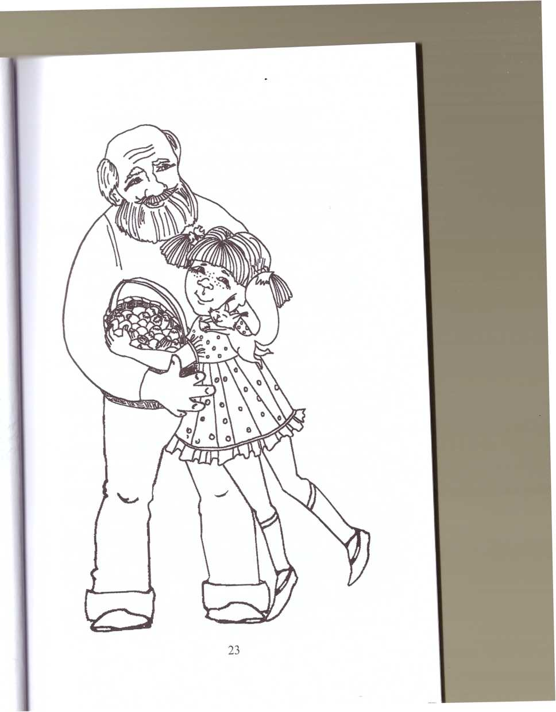

или помогал тебе кто?
Помогли мне белка рыжая да сам добрый
орешник. Мы теперь с ним друзья, — сказала девочка.
Улыбнулся дед и сказал:
Молодец, так и надо: не за добычей в первую
очередь в лес ходить, а за новыми друзьями.


Вопросы и задания к сказке:
- Собирали ли вы когда-нибудь лесные орешки?
Когда и при каких обстоятельствах вы
пробовали эти орехи?
- Что вы любите собирать больше всего: грибы,
ягоды или лесные орехи, и почему?
Напишите сказку о волшебном орешнике,
который орешками все болезни излечивал.
- Сколько братцев-орешков висят обыкновенно
на одной кисти орешника? (2-4 орешка)
- С какими лесными деревьями орешник дружит?
- Каким качествам люди могут у орешника
научиться?
Нарисуйте орешник, а вокруг всех, кого он
орешками угощал.

ДВА СОСЕДА И ГРЕЦКИЙ ОРЕХ
«Нет друзей крепче, чем Теодор да Феофан! -
I окорили в деревне и добавляли, — хотя удивительно, как
могут дружить такие разные люди». Теодор был
человеком угрюмым, и только приветливый Феофан не
обижался на его постоянное ворчание.
Однажды поехали Теодор и Феофан на ярмарку
продавать овощи. Распродали все и пошли покупать
остинцы. Теодор вернулея с корзиной фруктов, а Феофан
с корзиной орехов.
— Смотри, какие груши я деткам купил вместо
конфет, сладкие, словно мед. Продавец говорил —
витаминов в них видимо-невидимо, — похвастался Теодор
и добавил укоризненно:
А ты, друг, не умеешь детей радовать: ни
красоты в твоих орехах, ни сладости.
— Мал горшочек, а кашка вкусна, — спокойно
сказал в ответ Феофан. - Эти заморские грецкие орехи
помогут моим деткам крепкими да умными вырасти.
Купец сказывал, что пять таких орехов целому обеду по
сытости равны, а еще они память улучшают и при
болезнях живота помогают.
Расхвастался! — буркнул Теодор, — много ли
пользы принесет одна корзина орехов?
- Тут ты прав, — согласился Феофан. — У купца,
ЧТО орехи продавал, есть обычай: родился ребенок -
посади ему ореховое дерево. Вот и я решил посадить во
дворе для деток своих грецкий орех.
■ Уж лучше фруктовое дерево посадить, чем
заморский орех. Да и что не посади, дети твои мигом
топчут. Ведь у тебя свободен только пятачок возле
забора, а они там играют, — проворчал Теодор.
- Может, ты и прав, — примирительно ответил
Феофан, - „о давай проверим. Ты посади фруктовые
деревья, а я орех. Посмотрим, чьи деревья больше пользы
принесут.
Так оба друга и сделали. К удивлению Теодора,
дети соседа не затоптали орех, а наоборот, огородили его и
заботливо поливали. «Папа сказал, что ядра этого ореха на
мозг человека похожи, поэтому он любому ума, силы и
памяти прибавляет», - объясняли дети своим друзьям, но
те только смеялись над маленьким прутиком с
серповидными листьями. Незаметно пролетели десять лет,
и молоденькое дерево принесло первые плоды. С каждым
годом грецкий орех становился все выше. Его крона уже
ПОЛ двора у Феофана закрывала да и часть соседского сада
,оже. Семья Феофана больше не голодала в засушливые
I оды, наоборот, делилась своими орехами с соседями, а
часть урожая на базаре продавала. Но чем выше и
раскидистее росло ореховое дерево, тем сердитее и
угрюмее становился Теодор.
- Может, у тебя болит чего, сосед? - участливо
спрашивал Феофан. - Поешь моих орехов, они пожилым
особо полезны, а ведь мы с тобой уже состарились.
В ответ Теодор еще больше мрачнел. И вдруг как
гром среди ясного неба облетела всю деревню новость:
Теодор подал на своего соседа Феофана в суд за то, что
раскидистое ореховое дерево соседа весь его сад затеняет,
И там плохо растут фрукты.
«Теодор просит судью, чтобы приказали срубить
твое дерево, говорит, один вред ему от него»,
рассказывали Феофану «услужливые» односельчане. А тот
в ответ только плечами грустно пожимал. Ко дню суда оба
соседа приготовились тщательно. Теодор взял с собой в
суд старшего сына, который к тому времени
сельскохозяйственную школу кончил, и большую корзину
фруктов.
Феофан тоже пришел со своим старшим сыном,
окончившим школу лекарей, и с большой корзиной
орехов.
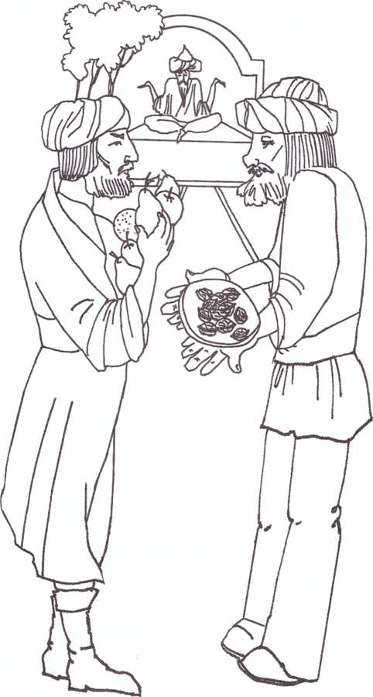

- Недостаток солнца губителен для фруктов. От
>того в них уменьшаются сладость и количество
тиаминов! — важно начал свою речь сын Теодора.
- Если уж говорить о витаминах, то витамина С в
грецких орехах, особенно в его листьях, больше, чем в
лимонах и апельсинах в целых 50 раз. Недаром лекари
лечат детей отваром из листьев ореха от простуды и
диатеза, — тут же перебил сын Феофана.
Все сельчане удивлялись столь умным речам и
никак не могли решить, кто же прав.
- Суд закрывается на совещание. Продолжение
через два часа, — объявил судья, выслушав все доводы, и
ушел, приказав слуге отнести обе корзины к себе на
кухню.
- Испробует судья дары ваши и решит не-
справедливости, — предположили сельчане, но оба друга
лишь мрачно молчали.
Наконец, судья вернулся в суд. За ним его слуга и
повар внесли обе корзины. По залу суда разнесся такой
аромат, что у всех присутствующих слюнки потекли. А
Теодор с Феофаном сразу вспомнили, что утром в спешке
даже не успели позавтракать.
- Итак, я попросил повара испечь из ваших плодов
пироги. Все присутствующие попробуйте их и решите
сами, что же все-таки вкуснее и питательнее: орехи или
фрукты? — объявил судья.
В мгновение ока обе корзины опустели, и с минуту
В зале суда слышались лишь причмокивания и
одобрительные восклицания.
Не думал, что орехи могут придать фруктам
такой вкус, — первым хмуро проговорил Теодор.
— Да ведь и я не знал, что фрукты так украшают
вкус орехов, С улыбкой ответил ему Феофан.
Соседи обнялись и, вернувшись домой, решили на
пустыре за деревней, где много солнца, посадить новый
фруктовый сад, а ореховое дерево во дворе Феофана не
трогать. Вскоре жены их стали печь пироги из орехов и
Фруктов, и прославились эти пироги на всю округу.
Теодор и Феофан ореховое дерево своим детям
завещали. Всего у них десять детей выросло, и каждый в
своем деле стал мастером. Когда люди благодарили их за
работу, они отвечали, улыбаясь: «Это грецкий орех нам
память и мозг укрепил и выучиться помог, его и
благодарить надо».
Много столетий прожило ореховое дерево и
выросло выше десятиэтажного дома. Все потомки Теодора
и Феофана только по одной ветви могучего орехового
Дерева в наследство получали, но орехов хватало всем
„„тому ЧТО дерево давало более 100 тысяч орехов
ежегодно.

4^Вопросы и задания к сказке:
- Как вы думаете, если бы не мудрое решение
судьи, помирились бы когда-нибудь соседи?
- Какое решение вы приняли бы на месте судьи?
. Запишите рецепты пирогов из фруктов и
грецких орехов, которые испекли по приказу
судьи.
. Придумайте сказку об одном грецком орешке,
который давал всем мудрые советы.
- Кого или что вам напоминает грецкий орех?
- Какие еще деревья люди сажают в честь
новорожденных?
- Кто в вашей семье больше всего грецкие орехи
любит?
- Из скорлупок грецких орехов сделайте какую-
либо поделку и подарите ее своему другу.

НЕЖНЫЙ МИНДАЛЬ
- Тихо, не шумите! Неужели не понимаете, наш
князь тяжело болен, — прикрикнула старая женщина на
трех юношей, которые мерялись силой во дворе большого
замка.
Юноши покорно притихли и ушли в сад.
Почему дедушке ничем нельзя помочь?
спросил самый младший.
Сам понимаешь, денег у него на любое
лекарство хватит, да не придумали еще средство от его
болезни, рассудительно ответил старший.
- Да, здоровье за деньги не купишь, — добавил
средний.
- Не угостите ли, юноши, яблочком? Издалека
бреду, все во рту пересохло, — вдруг прервал их беседу
старческий голос.
Старшие братья с подозрением покосились на
изможденного старика с клюкой, а младший, сорвав с
ветки красное яблоко, протянул его старику со словами:
Угощайтесь, дедушка, а я вам еще нарву яблочек
в дорогу. Они у нас сладкие и хорошо жажду утоляют.
Доброе у тебя сердце, сынок. Возьми и ты от
_{ме}„)1 подарочек, — поблагодарил старик, протянув юноше
мешочек с какими-то орешками.
Старшие братья накинулись на младшего с
упреками:
- Если мы будем кормить яблоками всех
полоумных и нищих, нам самим ничего не останется.
Да ведь старик заплатил за яблоки, стал
оправдываться юноша. Он внимательно осмотрел
холщовый мешочек и воскликнул:
- Смотрите, здесь слова вышиты: «Только тот, кто
крепок сердцем, как скорлупа миндаля, найдет на горе
розовой исцеление от недуга». Достав из мешочка
ноздреватую кремовую косточку, юноша попытался
раскусить ее и чуть не сломал зубы.
- Старик подсунул тебе ни на что не годные
косточки, а ты веришь всяким глупостям, покачали
головой братья.
Ничего не ответил младший брат, но про себя
подумал: «Не зря все это. Надо добыть зернышки из
косточек и дать их деду». С великим трудом на наковальне
расколол он косточки и, собрав прятавшиеся внутри
твердые коричневые зернышки, принес их старейшине.
- Да ты что, князь и мягкую пищу проглотить не
может, а твои твердые орехи его окончательно погубят! —
замахали руками лекари.
- Я их размелю! — предложил юноша.
Но его и слушать не захотели.
- Пусть мой внук сделает то, что считает нужным,
— вдруг слабым голосом произнес умирающий.
Юноша размолол зернышки, залил их ключевой
водой и дал настояться. Полученной молочного цвета
настойкой он напоил деда. Не прошло и часа, как князь
вдруг перестал стискивать зубы от боли и спокойно уснул.
На следующий день, выпив ореховую настойку, больной
даже приподнялся на подушках и твердым, как прежде,
голосом произнес: «Кажется, ко мне возвращаются силы».
Однако, к глубокому огорчению всех, когда орехи
закончились, старейшине снова стало хуже. Во все концы
княжества послали гонцов с образцами скорлупок, но
никто ничего не нашел. Только один гонец привез письмо
от ученого из соседнего княжества, в котором говорилось:
«Называются эти орехи горьким миндалем, и в них есть
страшный яд — синильная кислота. Кто съест больше
двух орешков, заболеет и умрет».
Тут все стали коситься на юношу с подозрением.
Но старшие братья успокаивали его:
- Вины твоей тут нет, это тот старик-бродяга все
подстроил. Пойдем и расскажем деду обо всем.
Братья так и сделали. Когда юноша рассказал о
странных словах, вышитых на мешочке, князь проговорил
слабым голосом:
- Розовой называют самую высокую гору на
восточной границе нашего княжества. Весь хребет еще
спит в синем мраке, а ее высокая снежная шапка уже
розовеет от невидимых с подножия солнечных лучей. А
еще говорят, растет на ней чудесное дерево. Может быть,
по и есть дерево с целебными орехами.
Выйдя от деда, юноши решили седлать коней для
похода в горы. Но старшие остановили младшего.
- Ты с нами не пойдешь, молод еще, а мы уже в
боевом походе побывали. Мы сами отыщем розовое
дерево, а ты с дедушкой оставайся.
Когда добрались братья до подножия хребта,
пришлось им коней внизу оставить и дальше подниматься
пешком по скалистым кручам. Долго шли они, изранили
ноги свои об острые камни. И вот видят, впереди в
расщелине низкорослое дерево растет, усыпанное
орехами, а под ним что-то сияет. Подошли поближе и
ахнули: под деревом сундук, наполненный золотом да
серебром. Обо всем братья забыли, стали мешки, что для
орехов приготовили, драгоценностями набивать.
Торопятся, друг дружку толкают.
Вдруг, откуда ни возьмись, налетел порыв ветра
опрокинул сундук. Золото-серебро рассыпалось, а братья
опомниться не успели, как превратились в серые камни.
Ждали их дома, да так и не дождались. Тогда
решил младший брат счастья попытать. Попрощался с
дедом и поскакал к розовой горе.
Долго ли коротко он путешествовал, наконец,
вышел к той же расщелине и увидел деревце ореховое, а
под ним сундук. Подошел поближе и зажмурился от такой
роскоши. Сундук с золотом-серебром, а по бокам — два
серых камня, словно охраняют его.
— Тут богатств на три жизни хватит, — подумал
юноша и усмехнулся. Вспомнил, что за все богатства
здоровья не купишь. Отодвинул сундук в сторону, и в ту
же минуту два серых камня превратились в его братьев.
Обрадовались братья, что друг друга нашли, и принялись
собирать плоды. Затем соскребли с нескольких орехов
кожуру бархатистую — а под ней твердая ноздреватая
косточка. Вроде, похожи орехи на те, что деду их помогли.
Заспешили братья домой, а младший отстал и поклонился
дереву:
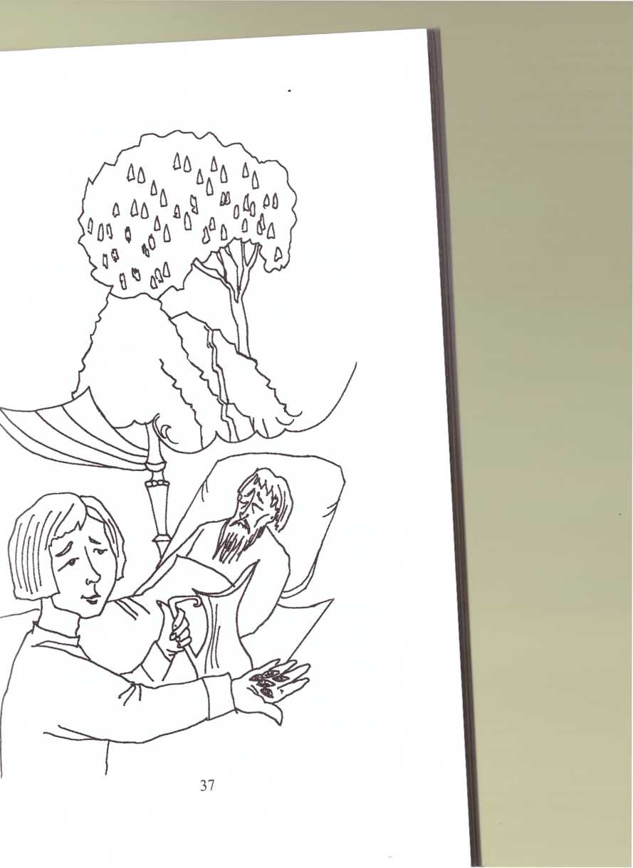

Спасибо тебе, дерево, за орехи. Только скажи,
почему твои плоды считают ядовитыми, а они на самом
деле такие целебные?
Ядовит не я, а мой братец-близнец — горький
миндаль. Но если его прожарить хорошенько, яд
разрушится, а у миндаля появится приятный вкус, —
объяснило дерево и добавило:
Моими плодами в древние времена даже рак
лечили, а миндальное масло испокон веков — лучшее
средство от гастрита.
Тяжело тебе, миндаль, на скалах без воды расти.
Хочешь, я перенесу тебя в наш сад, — предложил добрый
юноша.
— Корни мои в десять раз длиннее меня самого и
могут добывать воду с большой глубины. А горные
склоны я ни на что не променяю, здесь ведь так много
солнечного света, — зашелестело дерево в ответ.
Тут старшие братья позвали юношу и он,
попрощавшись с миндалем, поспешил за ними вдогонку.
Вернулись братья домой, а старик уж еле дышит.
Размололи внуки орехи, залили их ключевой водой и
настойкой ореховой стали поить старика три раза в день.
Не прошло и месяца, как выздоровел князь. Приказал он
каждому своему внуку вырастить сад с миндальными
и репьями, чтобы и другие жители княжества могли от
и те шей лечиться.
Послушались братья, выбрали расщелины в горах с
имой лучшей почвой и посадили миндальные сады.
Прошло несколько лет. Миндальные кустики дружно
подрастали. В один февральский солнечный день решили
братья навестить свои сады, посмотреть, как те зиму
пережили. Пришли и ахнули. Голые веточки кустиков
Покрылись темно-розовыми, пряно-пахнущими
пушистыми цветками. Да только не долго радовались
братья. Ночью похолодало, и все цветы замерзли и
снежились. Рассердились старшие братья и решили: не
дело княжеским наследникам деревья сажать, пусть
садовники этим занимаются. А младший оседлал коня и
снова отправился в горы с заветным миндальным
деревцем посоветоваться.
Что правда, то правда: слишком рано я зацветаю,
нот и губят меня заморозки, — вздохнуло дерево,
выслушав юношу. — Поэтому лучше сажать меня в
расщелинах на южных скалистых склонах. Они хорошо
солнышком прогреваются и от северных ветров меня
защищают.
Послушался младший брат совета деревца и стал
получать с миндаля невиданные урожаи. Вскоре вывел он

стойкие, поздноцветущие сорта деревьев, которые и в
долине могли выдержать заморозки. Постепенно вид всей
местности преобразился, особенно ранней весной, когда
деревца миндаля наполняли окрестности неповторимым
благоуханием. Было еще холодно, а на их цветочках
кишмя кишели отощавшие за долгую зиму пчелы. Розовые
цветы и крупные красноватые бутоны миндаля на голых
еще без листьев веточках казались настоящим чудом.
Жители княжества с тех пор отличались отменным
здоровьем. Из миндаля масло целебное добывали: им и
раны залечивали, и ожоги, и укусы. Орехи в муку
добавляли: миндальный хлеб по всей округе ценился. Еще
стали люди из миндаля молоко делать. Молоко это силы
мгновенно восстанавливало, и особенно полюбили его
дети. В каждой семье княжества самый малый ребенок
чуть ли не с рождения знал, почему мешочек миндальных
орехов дороже сундука золота и серебра.

4
40

Вопросы и задания к сказке:
- Придумайте ситуацию, когда горстка миндаля
оказалась для кого-то ценнее золота.
- Если бы вам подарили большой мешок миндаля,
как и когда вы его употребляли бы?
- Что в миндальном дереве самое
необыкновенное? Нарисуйте веточку миндаля
во время цветения.
- Если бы вы были хозяином миндальной
плантации, как бы вы ухаживали за деревьями,
чтобы они приносили большие урожаи
миндаля?
- Представьте, что вас назначили директором
кондитерской фабрики. Придумайте рецепты
миндального торта (печенья, зефира, шоколада
и т.д.)
- Придумайте сказку о том, как старшие братья
стали торговцами миндалем, и благодаря им
миндаль распространился по разным странам.

ТРИСТА ТРИДЦАТЬ ТРИ ПОЛЬЗЫ
Горько рыдала девушка, прижавшись к груди
молодого военного моряка.
- Не плачь, милая Ирма, я вернусь через год, и
тогда мы поженимся. Тебе нравится моя форма?
пытался успокоить юноша свою любимую.
- Форма красивая, но я плачу из-за нее. Море и в
мирное время опасно, а сейчас война. На земле хотя бы
можно найти следы человека, а море не оставляет следов.
Где мне искать тебя, Юлиан, если от тебя не будет
весточки? — спросила девушка сквозь слезы.
- Если со мной что-то случится, я попрошу море
рассказать тебе об этом, — торжественно пообещал
юноша и добавил:
— Помни, настоящая любовь никогда не умирает.
Уплыл Юлиан на большом военном корабле, и с
того времени каждый день Ирма приходила на берег моря.
Первое время письма от юноши приходили часто. В эти
дни девушка радостно смеялась, и море ласково
плескалась об ее ноги. Но, если писем долго не было,
Ирма грустила, и море тоже волновалось, поднимая белые
барашки волн.
()днажды писем не было целых три месяца, и Ирма
_{и|} ,_{ор}я места себе не находила. Целыми днями бродила
„„„ по берегу, умоляя море спасти Юлиана. Море
ффможно ворчало, и волны становились все больше и
Польше. Отец девушки еле увел ее домой: «Дочка, разве не
нидишь, что начинается шторм! Или ты, как и твой жених,
нокс хочешь утонуть?!»
Три дня бушевало море, но как только волны
утхли, Ирма снова пришла на берег. Первое, что
Просилось ей в глаза — был огромный, величиной с
I олову человека, округлый и волокнистый предмет,
иокащий на песке.
Девушка протянула к нему руки и, к ее изумлению,
предмет заговорил:
Здравствуй, милая. Я кокос, плод кокосовой
пальмы. Твой любимый хотел привезти меня тебе в
подарок, но случилась беда. В одном из страшных
сражений его корабль получил пробоины, потерял
управление, и начавшийся шторм понес его прямо на
скалы. Последнее, что я слышал, были слова моего
хозяина: «Кокос, найди мою девушку и передай ей, что
наша любовь не умрет никогда». Затем огромная волна
подхватила его, и я потерял его из вида.
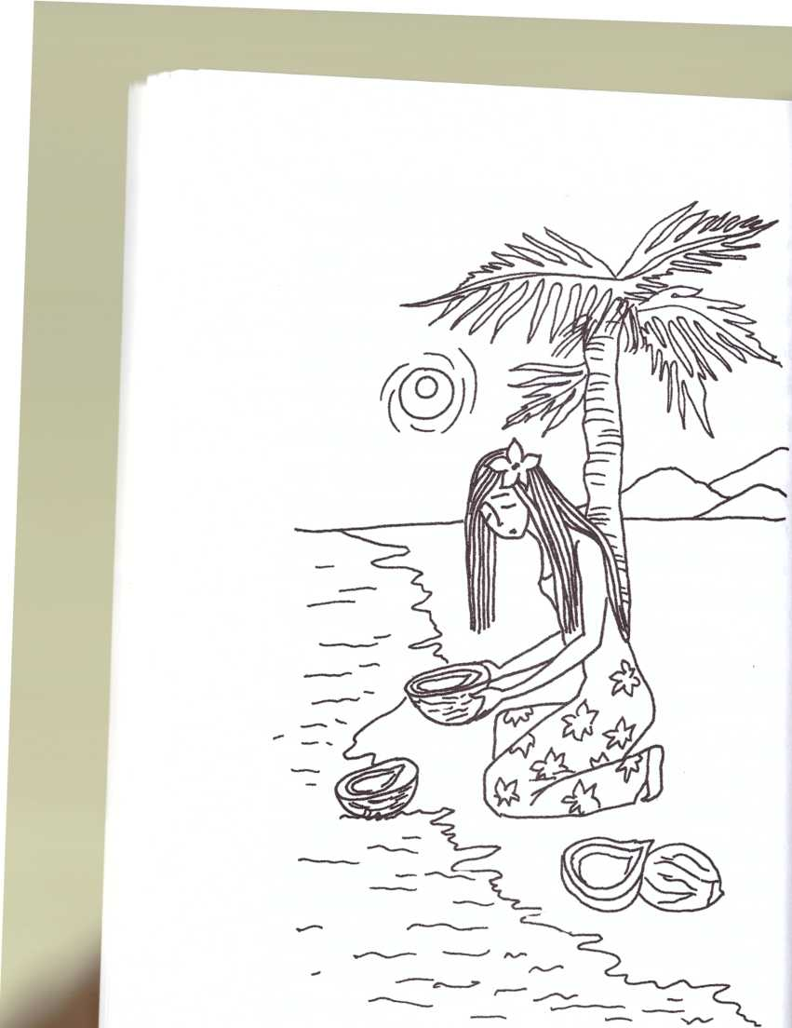

Сердце Ирмы сжалось от горя, и она прошептала,
нежно прижав кокос к груди:
- Боже, помоги ему остаться живым.
- Не печалься, — тут же откликнулся кокос. —
Сю дней скитался я по морю, и волны не случайно
имбросили меня именно на этот берег. Видишь, за время
плавания из меня проклюнулся росток — знак жизни.
Чпачит, пришла пора посадить меня в землю. Сделай это, а
дальше увидим, что будет.
Послушалась девушка и сделала все, как кокос ей
повелел. Вскоре выросла из кокоса высокая пальма с
длинными перистыми листьями. Ее тонкий гибкий ствол
гнулся в сторону моря, как будто она прислушивалась к
шуму волн. А через несколько лет на пальме завязались
плоды — кокосовые орехи.
Отец Ирмы, видя, что дочка все дни проводит на
берегу возле пальмы, испугался, что она от горя потеряла
рассудок, и решил поскорее выдать ее замуж. Вскоре и
жених завидный объявился — богатый купец из соседнего
города, солидный пожилой человек.
Девушка, узнав о намерениях отца,
воспротивилась:
- Отец, у меня есть жених, и я люблю его!
Дочка, одумайся, хватит мечтать о том, что
умерло, пора начинать жить, — возразил отец.
Настоящая любовь никогда не умирает! — гордо
ответила Ирма.
Раз так, отправляйся из моего дома к своей
любви, — разгневался отец.
Молча покинула Ирма дом и пошла на берег моря.
Начался ливень, девушка продрогла, но решила не
возвращаться. «Лучше умереть здесь на берегу, чем
предать любовь», думала она. Вдруг кокосовая пальма
склонилась чуть не до земли и своими длинными
перистыми листьями бережно прикрыла девушку. Когда
Ирма проснулась, ярко сверкало солнце, и море ласково
плескалось барашками волн.
Спасибо, пальма, что вчера укрыла меня от
дождя, — обняла Ирма дерево.
— Пожалуйста, — прошелестела пальма и сбросила
несколько своих трехметровых листьев девушке,
сделай шалаш и покрой его моими листьями. Из стеблей
от листьев сплети прочные корзины, а из опавших
лепестков моих цветов сшей одежду.
Еще раз спасибо, — ответила Ирма, — но у меня
нет сил, я не ела со вчерашнего дня.
Кокосовая пальма засмеялась, и от ее смеха
несколько тяжелых кокосов шлепнулись на песок:
Невозможно умереть от голода, если имеешь
шпас кокосового молока и масла, смеясь, прошелестела
пальма.
С тех пор Ирма поселилась на берегу. Вскрывать
I исрдую, как камень, скорлупу кокосового ореха было
нелегко, но она приспособила для этого острые обломки
екал. Половину кокосов Ирма съедала, а половину
бросала в море с напутствием: «Плывите, кокосы, к моему
любимому и спасите его».
Никто не знает, сколько с тех пор прошло лет.
11остепенно все привыкли к одинокой женской фигурке на
Оерегу, бросающей в море кокосы. И никто не поверил
своим глазам, когда однажды вдали показался плот с
парусом из кокосовых листьев. Обросший, до черноты
загорелый человек в набедренной повязке, сплетенной из
волокнистого слоя кокоса, соскочил с плота и, взяв Ирму
за руку, весело зашагал с ней в деревню. Это был Юлиан,
жених Ирмы. Он остановился возле дома отца Ирмы и,
низко поклонившись, попросил его благословения на
свадьбу.
Отец криво усмехнулся, но когда бородатый
человек снял с плеча суму, полную алмазов, он засуетился
и пригласил к столу дорогого гостя.
Целый год после свадьбы жители села обсуждали
случившееся: «Если бы не Ирмины кокосы, умер бы
жених ее на необитаемом острове. Что толку в алмазах,
которые он там отыскал — алмазами сыт не будешь.
Кокосы то приплыли к нему и проросли. А плот какой
прочный из дерева кокосовой пальмы получился, даже
сильный шторм его не сломал».
Юлиан и Ирма этих разговоров не слышали. Они
спешили на своем большом корабле с грузом кокосов в
разные страны.
Всякий раз, отправляясь в дальнее плаванье,
капитан Юлиан разбивал на счастье кокосовый орех и
просил Бога дать его большому кораблю такую же
крепость, какая есть у маленького кокоса.
А в далекой Индии, где поселились в старости
Ирма и Юлиан, появилась пословица, что кокос приносит
триста тридцать трех кратную пользу.


Вопросы и задания к сказке:
Представьте, что вместе с кокосо
совершили путешествие по морю. Расскажите о
том, ЧТО с вами произошло, с кем вы
подружились, кто вам помог.
_{М}ожно больше пользы,
Перечислите как
которую приносит людям кокос.
Придумайте и запишите рецепты разных блюд с
добавлением кокоса.
. Если бы вы оказались па необитаемом острове,
как и чем вы раскололи бы кокос?
„ „гплог'? Чем кокос от
• Кого вам напоминает коко .
других орехов отличается?
. шрисуйте шалаш, который Ирма из кокосовой
пальмы сделала.
. Что помогало Ирме ждать жениха? Если бы вы
„казались на ее месте, как бы вы поступили?

ВОЛШЕБНЫЕ КАРАНДАШИ
Подарил однажды дедушка внучке коробку
разноцветных карандашей и сказал:
- Эти карандаши волшебные. Они нарисуют тебе
чудесные истории из жизни кедра, потому что сделаны из
сибирской кедровой сосны; ее все обычно кедром
называют. Отец этих карандашей вырос в далекой тайге, и
звали его зеленым исполином. На вершине каменистого
холма стоял он, словно могучий темно-зеленый утес, не
страшась ни бурь, ни морозов. Ни одну сотню лет
прослужил он людям. Ведь у кедра и орехи, и смолу, и
хвою можно превращать в чудодейственные средства.
Впрочем, пусть лучше карандаши сами тебе об этом
расскажут.
Девочка внимательно рассмотрела карандаши, даже
понюхала их желто-розовую древесину и улыбнулась:
- Спасибо, дедушка. Они и правда, особенные,
даже пахнут душисто.
Это запах кедра. У моего прадедушки был
очень красивый шкаф из кедрового дерева. Маленьким
мальчиком я любил в нем прятаться. Моль не выносила
его бальзамический запах, а мне он казался волшебным.
_{)Д1ШЖ}ды, изо всех сил вдохнув в себя этот удивительный
,„илистый запах, я заснул. Приснилось мне, что я кедр, и
У „спя мощный, прямой серебристо-коричневый ствол и
тройная, пушистая темно-зеленая шапка-крона с
густыми иголками. Всю вершину моей шапки
усеяли крепкие шишки с прекрасными коричневыми
семенами-орешками. Каждой жилкой я чувствовал, как
_{тс}„ят во мне солнечные соки, наполняя орешки нежной
сладкой мякотью. Вдруг внимание мое привлек чей-то
горький плач, и я увидел медленно бредущую молодую
женщину с большим свертком в руках.
«Открой глазки, мой сыночек. Если ты, моя
„ровиночка, их не откроешь, так и мне не жить. Нет у меня
молока, нечем мне тебя напоить, кроме водицы студеной»,
- причитала женщина. Она положила ребенка на мягкий
мох возле моего ствола и спустилась к роднику, весело
журчавшему из-под большого валуна ниже по склону.
Когда женщина принесла воды в берестяном
кулечке, я тряхнул своей пушистой веткой, и большая
шишка с шумом скатилась к ногам младенца.
Женщина вздрогнула, но тут же радостно вскочила
„ поклонилась мне: «Спасибо, батюшка кедр, за гостинец.
Слезы глаза мои застили, я и не заметила тебя сразу».
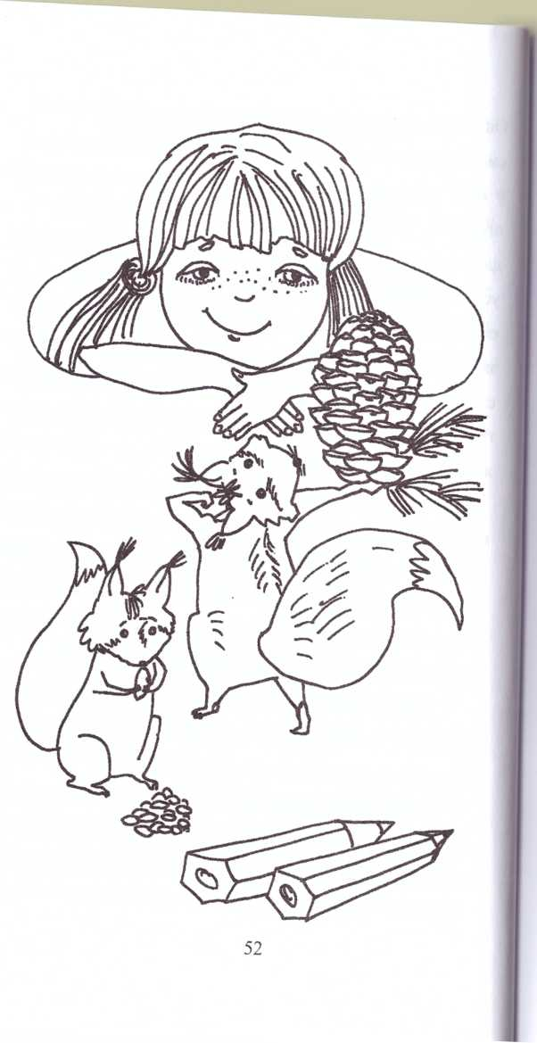

Она проворно очистила шишку, расколола орешки
и раздавив их камешком, опустила в ключевую воду.
Когда орешки настоялись, мать напоила получившимся
мировым молочком ребенка. К вечеру щечки малыша
порозовели, и он радостно затукал. Тогда женщина
подошла ко мне, прижалась к моему теплому широкому
I гнолу и попросила: «Помоги мне, кедр, сыночка
выкормить. Батюшка его на войне пропал, а дом у нас
г горел. От горя у меня кровь сгустилась, и молоко
пропало! Если бы не ты, мой малыш не дожил бы до
утра».
Я встряхнул ветвями в знак согласия, и
успокоенные мать с ребенком уснули на мягком мху, в
ямке между моими корнями. Когда они проснулись, возле
них лежали самые зрелые шишки, наполненные
кедровыми орешками. Я точно знал, что по нежности и
питательности орешки мои ни с чем не сравнятся! Питаясь
«кедровой кашкой» и «растительными сливками», которые
вдвое жирнее коровьих, малыш рос не по дням, а по часам.
Его мать тоже окрепла и поздоровела: орешки кедровые
для очищения организма — первое средство. Целыми
днями женщина хлопотала по хозяйству: избушку строила
из сухостоя да мха, припасы на зиму собирала, а я за
малышом присматривал и ни одного злого зверя к нему не
подпускал. Вскоре мальчик уже смешно ковылял по
мягкому мху вокруг меня. С той поры стали называть кедр
отцом человека, настоящим его кормильцем, — дедушка
замолчал, а внучка засмеялась:
Это, дедушка, ты все выдумал.
- Может, и выдумал, — задумчиво сказал старик.
Но объясни тогда, почему в каждом доме в моем
родном сибирском селе обязательно какая-нибудь вещь из
кедра была? Берегли ее и ценили больше всех других и по
наследству из поколения в поколение передавали. У деда
моего было отчество Кедрович, как и у многих других
односельчан.
Девочка в ответ лишь крепко прижала к груди
карандаши и убежала в свою комнату рисовать. Она
положила на стол белый лист бумаги, зажмурилась, изо
всей силы вдохнула смолистый запах кедровых
карандашей, и те быстро забегали по бумаге.
Могучее, величественное дерево выросло на листе,
а на самой крепкой кедровой ветке появилась беличья
семья. Толстый бельчонок поклонился вежливо, и девочка
ясно услышала:
Привет, я Крепкий орешек. Я больше всего
кедровых орешков съел и стал выше и крупнее всех.


— А меня зовут Храбрый орешек, представился
, ще один бельчонок. — Я хоть и не такой крепкий, а нашу
ореховую кладовку под старым пнем от бурундуков
шщитил.
Здравствуйте, — засмеялась в ответ девочка,
пи оба очень милые и симпатичные.
Я, белка Рыжий Хвост, совершенно с тобой
согласна, — вступила в разговор мама-белка. Мои
дотки — самые очаровательные и крепкие во всем лесу,
мыросли они на кедровых орешках. И тебе, девочка, я
настоятельно рекомендую съедать в день по сто кедровых
орешков, но не больше, а то потолстеешь, как мой
старший.
Карандашики снова забегали по бумаге, и девочка
увидела под елкой большого бурого медведя. Он тут же
заревел:
Не согласен: чем больше съешь кедровых
орешков, тем лучше. В прошлом году у кедра урожая не
было, и я себе язву желудка нажил. Вдобавок охотники в
меня стреляли, лапу задели, и стала она ныть. В этом году
урожай велик: и язва моя тут же зажила, и лапа ныть
перестала, и жиров на зиму я столько запас, что даже
весной просыпаться не хотелось.
Черный карандашик нарисовал целую стайку
черных птичек с белыми крапинками — кедровок. Они
налетели на кедр и загомонили так, что девочке пришлось
заткнуть уши:
- Поспели! Налетай! Хватай! Прячь! — кричали
кедровки все разом.
В одном месте не прячьте, — поучала старая
птичка.
- Знаем, знаем, — хором отвечали ей кедровки, -
украдут их соболи, медведи, мыши да бурундуки.
Обманем воров, сделаем много маленьких
кладовок, воры не смогут все найти, — щебетали другие.
Когда с орешками в клювах птички разлетелись в
разные стороны, могучий исполин на рисунке
прошелестел ветвями:
— Надоедают мне кедровки своим гомоном, но я на
них не обижаюсь. Когда забывают они про свои кладовки,
из них потом новые кедрята вырастают.
В этот момент девочка увидела на рисунке себя.
Она лежала на теплом мху под кедром. В небе парило
пушистое зеленое облако его кроны, и от звенящего ствола
шло чувство могучей силы.
Гы кедр — бесценный подарок природы,
шла девочка восхищенно и даже поцеловала
|)1НИШИ11ИКИ за такой чудесный рисунок.

/{опросы и задания к сказке:
- Нарисуйте все истории, которые рассказали
девочке волшебные карандаши.
. Чем кедровое семечко отличается от семян
других хвойных деревьев?
- Есть ли у вас дома что-то из кедра? Расскажите
об этих вещах.
- Представьте, что старый лесной кедр давал
советы все людям, которые приходили к нему за
орехами. Запишите его советы.
- Однажды жители земли решили отпраздновать
день рождение кедра. Расскажите, что подарили
кедру люди, птицы и звери.
- Как молодая мать отблагодарила кедр за его
доброту?
- Были ли в вашей жизни случаи, когда какие-
либо деревья помогали вам?
- Какие еще деревья, и почему, можно назвать
кормильцами человека?
57
- Почему у многих людей в том селе отчество
«Кедрович»? Придумайте и запишите несколько
историй из жизни односельчан, когда им или их
близким помог кедр, и они решили стать
«Кедровичами».
- Принесите детям большую кедровую шишку и
попросите представить, что это домик для
орешков. Дети должны нарисовать шишку в
виде домика с маленькими квартирками и
рассказать, как орешкам живется в этих
квартирках.
- Принесите детям кедровые карандаши и
раздайте каждому по одному. Затем предложите
всем закрыть глаза и мысленно попросить
карандаш помочь нарисовать что-либо,
связанное с жизнью кедра. Затем дети рисуют
задуманное.
- Представьте, что белка пригласила девочку
погостить в своем дупле и угостила ее обедом.
Все блюда были приготовлены из кедровых
орехов. Запишите рецепты этих блюд.
- Что необходимо предпринять, для того чтобы
люди стали употреблять больше кедровых
орехов?

АРАХИСОВАЯ ДОЛЯ
Жили на свете два друга крестьянина. Своей земли
у них не было, и они нанимались батрачить к богачам.
||ни гили за работу мало, и жилось им нелегко. Но всегда
'111у и,я делились друг с другом, и это помогало им
I кривляться с лишениями.
Однажды нанялись друзья к богачу убирать рис.
Пиша оказалась совсем ничтожной, а поле рисовое было
щромное. Расстроились друзья, да делать нечего.
Нисколько дней работали без устали, но вот младший
творит старшему:
- Знаешь, не хочу я больше спину гнуть за такую
Н1|111'у. Пойду искать лучшей доли, где платят за работу по
•ирлведливости.
Однако товарищ его испугался и стал друга
\ I ((варивать.
- Все богачи скупые, нигде ты больше не
ж работаешь, где бы ни работал.
Однако решение твердое принял молодой батрак, и
договорились они с другом встретиться на этом же поле
Через месяц.
Оставил смельчак серп на краю поля и пошел через
лес. Лес был большой. Три дня он бродил по нему, питаясь
одними ягодами. Под конец третьего дня свалился без сил
на лесной поляне и уснул.
Проснулся утром, смотрит, вокруг высокая
незнакомая трава растет с мотыльковыми желтыми
цветами. Наклонилась трава к нему и шелестит: «Спасу
тебя, спасу тебя». Удивился батрак, думает: «Неужели от
голода голова моя помутилась»? Вырвал он из земли один
куст травы. На корнях оказались небольшие
продолговатые клубеньки соломенной окраски, а внутри
— орешки. Попробовал бедняк один орешек, потом
другой, третий... и вскоре насытился, будто две миски
риса съел.
«Что за диво! Горстка орешков сытнее риса!» —
подумал бедняк и принялся траву из земли выдергивать,
чтобы набрать земляных орешков про запас.
Вдруг слышит писк за спиной, оглянулся и увидел
мышку:
- Ты что, весь наш урожай унести хочешь?
- Так не знал я, что это твои угодья, — стал
оправдываться батрак, — разреши хотя бы немного
земляных орешков набрать. За это обещаю я всегда с
мышками едой делиться.
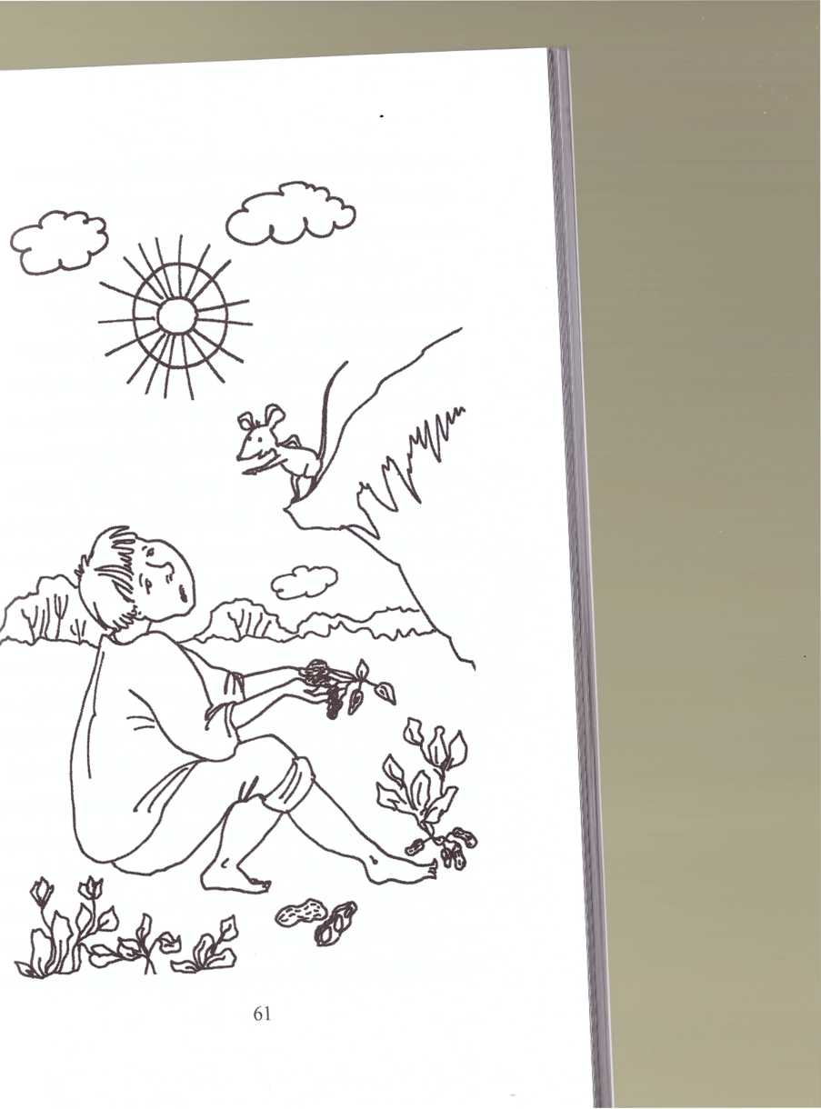

Собирай, раз так. Но весной снова посади часть
орешков нЯ этой поляне, тогда урожая всем хватит: и тебе,
и нам,—пропищала мышка.
Какая ты мудрая, — удивился крестьянин, — и
откуда ты яро это чудо-растение знаешь?
— Очень меня огорчает, что про арахис, так
называют эти орешки, никто в нашем краю не знает, —
ответила МЫшка. — Хотя его в и Китае, и в Индии, и в
Африке, Н в России выращивают. А моим знаниям не
удивляйся. Выросла я во дворце, училась мудрости у
главного королевского ботаника. Он мне плоды всех
растений, вторые изучал, пробовать давал. Прямо скажу,
ничего нет слаще и вкуснее арахиса. Однако умер ботаник,
и про арахис вс_{е} позабыли.
- Первые разговариваю с такой ученой мышкой!
— восхитится крестьянин.
Знаешь, ты мне тоже понравился, — сказала
мышка. -/" и я хочу тебе помочь. Поторопись-ка с
арахисом 0 Королевский дворец. Там принцесса заперлась
в своей оДОЧивальне и никого не хочет видеть. А через
месяц бал^{в} честь ее совершеннолетия.
- Ято с ней приключилось? — спросил бедняк.
Воесть любит, но от королевских угощений
талия тодоой не бывает, теперь ни одно платье на ней не


унодится. Вот и сидит в своей комнате, горюет с утра до
Пичи, — объяснила мышка.
Не хочу я идти к принцессе, — испугался
крестьянин, — я парень простой, меня к ней не пустят.
— Во дворец я тебе помогу пробраться, а ты
расскажешь принцессе, что одна горсточка орешков этих
111114 ощущение сытости на целый день — в них ведь уйма
Ослка и пищевых волокон. Если еще овощи к ним
добавить, — никакого другого обеда не нужно. К тому же
и арахисе есть чудесная фолиевая кислота. Она
омолаживает и обновляет клетки. Обо всем этом ученый
ботаник мне когда-то рассказывал.
Много интересного об арахисе рассказала мышь
бедняку. Оказалось, что он улучшает память и слух, и что
плоды его только в темноте растут, под землей. С виду на
орехи похожи, а на самом деле — это бобы, близкие
родственники гороха и фасоли. Под конец мышка сказала.
— Я бы сама во дворец сходила, да королева кота
швела. Пришлось мне срочно убегать. Хорошо еще, что
успела захватить с собой несколько орешков арахиса, что
и шкафу у ботаника хранились. Ими и засадили мы свое
поле.
Парень запомнил хорошенько, что мышка
рассказала, поблагодарил ее и отправился во дворец. К
счастью, мышка заранее объяснила ему, как из
королевского парка по потайным лестницам да коридорам
пробраться в опочивальню юной принцессы.
- Как посмел ты сюда войти? — гневно
воскликнула принцесса, увидев перед собой бедного
юношу.
- Я, Ваше Величество, принес вам арахис. Он
сделает вашу талию тонкой, и в день своего
совершеннолетия вы будете прекраснее всех, — с этими
словами юноша вытащил из своего дорожного мешка
орехи. Затем проворно очистил несколько орешков от
скорлупы и протянул их принцессе.
Та недоверчиво сморщилась, но все-таки
попробовала угощение и воскликнула: «Да это,
оказывается, вкусно!»
Тогда юноша рассказал ей об арахисе все, что узнал
от лесной мыши, и закончил свой рассказ предложением:
- Мышка рассказала, что из арахиса можно даже
хлеб печь и печенье, и разным другим блюдам он придаст
вкус и аромат.
- А у тебя хватит орешков на все это? —
заволновалась принцесса.

Позвали короля с королевой и вместе с ними стали
обсуждать это важное дело.
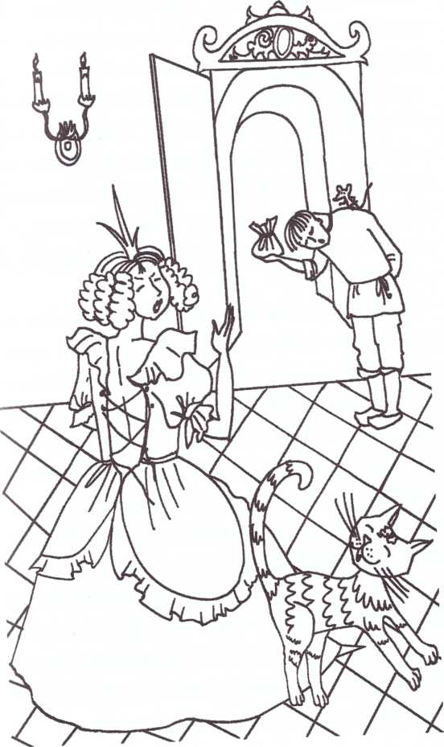

Повелеваю тебе немедленно приступить _{к}
посадке арахиса, — приказал король юноше и протянул
ему кошелек, полный монет.
Выйдя из дворца, юноша первым делом бросился
на поиски своего друга. Тот так и батрачил на поле
жадного хозяина и очень обрадовался, когда узнал обо
всем, что произошло. Вдвоем они разыскали мышку и, с ее
разрешения, расчистили в лесу несколько делянок под
арахис. Через год на королевском пиру стол ломился от
угощений из арахиса.
За это время принцесса похудела и похорошела: от
арахиса ей не хотелось много есть. Двух друзей король
назначил главными арахисовыми советниками. Младший
так полюбился юной принцессе, что вскоре во дворце
сыграли счастливую свадьбу.
Арахис в нашем королевстве — главное
королевское растение. Наша дочь вышла замуж за
арахисового советника, а значит - сделала королевский
выбор, — С гордостью заявлял всем король.
С тех пор арахис для жителей королевства стал
первым помощником. Из него научились изготовлять
ароматное масло, кремы, пасты и мыло. Из жмыхов делали
халву, какао и даже шоколад, а из арахисовой муки пекли
хлеб.
Через несколько
цмлиса любые посевы приносят урожаи невиданные.
- Секрет в том, что арахис, как и другие бобовые,
мЛотщает почву азотом, - объяснили всем арахисовые
' пт тики.
лет люди заметили, что после
Вскоре в королевстве этом бедняков не осталось, и
III |« благодаря чудесному арахису!!!

Вопросы и задания к сказке:
- Чем молодой батрак отличался от своего друга?
Стоит ли менять условия своей жизни, если они
тебя не устраивают, или следует лучше терпеть?
- Какие еще растения обогащают почву азотом?
- В какие блюда люди добавляют арахис?
- Любят ли арахис в вашей семье? Готовят ли из
него какие-либо блюда?
- Разработайте свою арахисовую диету.
- Как вы думаете, от чего зависит, что те или
иные культурные растения становятся
популярными?
- Предложите детям из скорлупок арахиса при
помощи пластилина сделать арахисовых
человечков и придумать историю их жизни.
67

КАРТОШКА С ВЕТКИ
Давным-давно жили в одном племени старуха с
внуком. Были они в племени самыми бедными. Родители у
мальчика рано умерли, а у старухи сил не было, чтобы
работать в поле наравне с другими. Вождь племени не
церемонился с бедняками и давал им еды, только чтобы с
голоду не умерли. Был он человеком жестоким, постоянно
враждовал с соседями. Многих сильных мужчин эта
вражда унесла, а остальные - годами от ран оправиться
не могли, так что некому стало пахать землю. Тогда вождь
обвинил всех стариков в том, что они зря едят припасы, и
приказал: «Каждую неделю самый старый должен
покидать племя, чтобы не быть нам обузой».
Старуха в племени как раз была самой старой, вот
вождь и сказал ей:
- Уходи, куда глаза глядят. Нечего тебе хлеб наш
есть, раз к труду неспособна.
Заплакал внук, жалко бабушку, а она говорит:
Слезами горю не поможешь. Пойду в лес,
построю шалаш, как-нибудь проживу на грибах да ягодах.
А ты ко мне приходить будешь, рассказывать, что в
племени делается.
Обнял внук бабушку, отдал ей последнюю
ушку хлеба и единственное их одеяло, и ушла она в
Ьс Идет старуха по лесу и видит, впереди опушка, а на
в _{к1}„-то мелькает. Подошла поближе, а это конь, тощий,
б,.к в ранах гнойных. Пожалела старуха коня, отдала
яму свой хлеб. Поел конь и говорит.
_ Ранили меня в бою и бросили в лесу умирать.
Потерял Я много крови, а раны мои загноились. Знаю я
морено одно целебное, конским каштаном называется. Мы,
1,о|и1, испокон веков дарами его лечимся. Кора его и ветки
кровь останавливают и раны застарелые лечат. Растет оно
Недалеко, да слаб я, не дойду.
— Схожу я, милый, к дереву твоему, мне вес равно
делать нечего, - предложила старуха. - Расскажи, как
Н1.1ГЛЯДИТ ОНО.
Обрадовался конь и рассказал, как каштан наити.
Старуха быстро дерево нужное отыскала. Высокое, с
раскидистой кроной, будто гривой, оно чем-то
напоминало коня. Наломала старуха веток, наскребла
коры, сколько смогла, набрала листьев и принесла коню.
Затем развела костер и сварила коню отвар из листьев
каштана да и себе заодно. Целую неделю поила старуха
коня каштановым лекарством. Сама все это время рядом с
ним под одним одеялом ночевала и тоже отвар из листьев
каштана пила.
Через неделю конь пошел на поправку, а старуха
думает: «Что за чудо, не только у коня, у меня тоже
здоровье улучшилось. Почти ничего не ем, только отвар
пью, а желудок перестал ныть от голода, и боль в животе
утихла. Даже вены на ногах сузились, и ноги меньше
устают. Да этот каштан многих в племени вылечит!»
Тут услышала она, как внук ее зовет, и пошла к
нему навстречу. Обняла старуха мальчика крепко, а он
заплакал и просит:
- Возьми меня, бабушка. Не хочу в племени жить.
У нас еще больше больных стало. Вождь детей бьет,
заставляет нас в поле работать с утра до вечера, а всю еду
отбирает.
- Плохо это, внучек, но сейчас не время убегать.
Без тебя наше племя погибнет. У многих мужчин раны не
заживающие, а я средство знаю, как их вылечить, —
сказала старуха и рассказала все, что про каштан узнала.
Взяли они коня и пошли к каштану, набрать
листьев да коры целебной. Конь первый к каштану
поскакал, заржал радостно, гривой затряс, и каштан тоже
тряхнул в ответ своими огромными пятипалыми листьями.
Повернулся конь к бабушке с внуком и говорит:
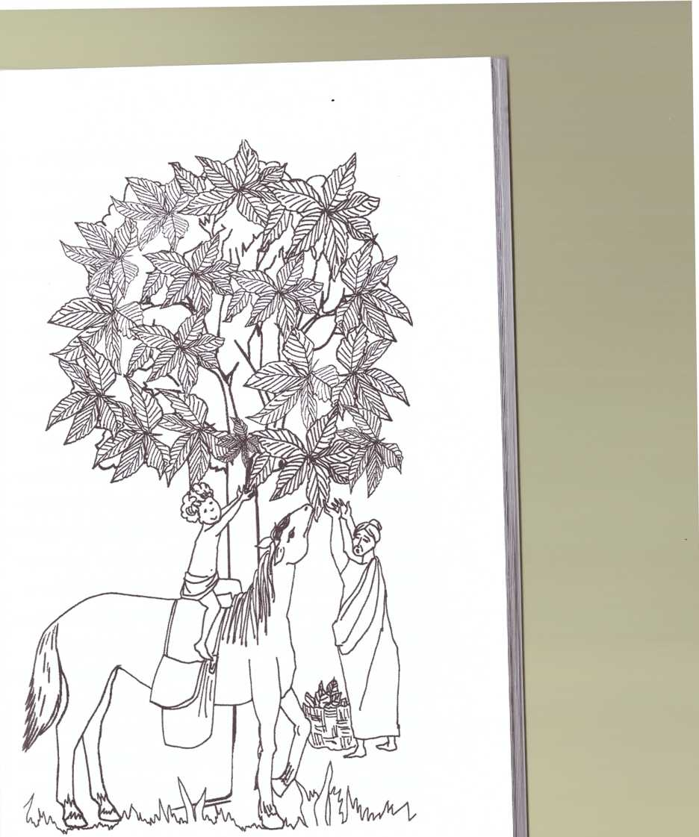

- Благодарит вас конское дерево и дарит вам
орешки. Собирайте, сколько сможете, но с веток не рвите.
Там они в колючие оболочки спрятаны, только руки зря
исколите. Ищите те, что из лопнувшей оболочки
выскочили на землю. Они, будто гладкие коричневые
камушки, в траве прячутся.
Ой, я вижу! Какие симпатичные орешки! —
воскликнул мальчик. — Можно их съесть?
Нет, они не съедобные, хотя и очень целебные.
Но за вашу доброту превратит каштан все орешки,
которые вы соберете, в золотые монетки.
Спасибо за заботу, дорогой каштан, только не
нужно нам золота от него на земле одна война, а у нас и
так все мужчины убиты да ранены. Лучше разреши нам
собрать твои плоды, листья да кору, чтобы народ наш
полечить, — попросила старуха.
— Да, — повторил за бабушкой мальчик, — нашим
людям не золото нужно, а еда и лекарство.
Конь снова заржал, обращаясь к каштану, и дерево
долго шелестело листьями в ответ. Затем конь повернулся
к бабушке и внуку и сказал:
Каштан говорит, что он уже тысячу лет на земле
живет и видит, что доброты людской все меньше
становится, а войны и злобы все больше. Давно не


,и, рсчал он людей с такой чистой душой и добрыми
помыслами, как у вас, и поэтому хочет открыть вам одну
шИну. Всего на земле четырнадцать видов каштанов, и
юш,ко один из них съедобный и вкусный. В его плодах
шк много крахмала, белка и жира, что с ним никогда
шкода не узнаешь. Вам каштан съедобный первым на
и’млс даст испробовать свои плоды. Садись на меня,
мппьчик, зажмурься крепко и ничего не бойся.
Бабушка положила на коня одеяло, а сверху
посадила внука. Еле успел мальчик обнять коня за шею,
КП к поднялся вихрь, и оказались они в роще каштановой.
Вокруг деревья высокие с красивой каштановой корой и
широкими листьями-ладонями. На ветках коробочки
колючие — потрескавшиеся плоды. Сделал мальчик из
одеяла две сумы переметные и набрал в них каштанов,
сколько поместилось. Сам он только несколько каштанов
съел и впервые в жизни почувствовал себя сытым.
Когда они вернулись, бабушка уже наготовила
целый тюк с каштановыми лекарствами — корой,
писточками да ветками, и говорит внуку:
— Скачи скорее в деревню, людям на помощь, а я
потихоньку сзади пойду.
Послушался мальчик и помчался прямиком в
деревню. Приехал и принялся всем рассказывать, какие
чудесные гостинцы привез с собою. Тут навстречу ему
вождь бежит и кричит испуганно:
- Я сам коня этого ранил и в лесу умирать
оставил! Где ты нашел его, и как стал он красивее и
сильнее прежнего?
Тут мальчик все ему и рассказал.
Совестно вождю стало, позвал он назад старуху и
повелел ей и мальчику дарами каштана накормить и
вылечить всех больных и немощных.
С тех пор люди горя не знали. Из каштанов они
муку делали, кофе, сладости и даже мази, а древесину
использовали для изготовления утвари и лодок. Каштан
съедобный — дерево прочное, стойкое к гниению. Вождь
повелел повсюду каштаны рассадить, а лист каштана с тех
пор украшал герб племени.
Правда позднее, когда появился картофель, люди
стали забывать о «картошке с ветки», но все на свете
меняется, и хорошее не пропадает. По крайней мере сами
каштаны уверены, что обязательно доживут до того
времени, когда о них вспомнят; они ведь настоящие
долгожители, бывает, доживают и до трех тысяч лет.


Вопросы и задания к сказке:
I
Покажите детям рисунок с каштаном. Какое
смешное сходство существует между каштаном
и конем?
Используя энциклопедию по ботанике,
расскажите о разных видах каштана.
Что общего между каштаном и картошкой?
Почему каштан называют «картошкой с ветки»?
Почему люди с появлением картофеля стали
забывать о каштане?
Если бы вы были вождем, что вы предприняли
бы, чтобы каштан приносил как можно больше
пользы людям вашего племени?
» Представьте, что вместе с мальчиком из
племени и его бабушкой вы открыли
каштановую больницу. Расскажите, от каких
болезней и как вы будете лечить людей в этой
больнице.
- Нарисуйте герб племени из сказки.
- Представьте, что вы подружились с одним
каштаном долгожителем, и он дал вам
несколько мудрых советов. Запишите эти
советы.

ФИСТАШКОВЫЙ ЦВЕТ
Как-то раз беседовали на болоте две лягушки:
молодая и старая. Молодая говорит старой:
- Жаль, что мы такие грязно-зеленые. В таком
наряде стыдно из болота вылезти. Я бы, к примеру, хотели
иметь такую же ярко-зеленую кожу, как у молодого листа
кувшинки.
- Молода ты еще, подруга, так рассуждать. Наша
кожа вовсе не грязно-зеленая, она — фисташковая.
Фисташковая? Никогда не слышала такого
слова, удивилась молодая лягушка.
У меня дома хранится целый мешочек
фисташек. Эти орешки — наша семейная реликвия. Их
мой дед привез из Турции в подарок бабушке.
У молодой лягушки даже глаза округлились от
любопытства:
- Что ты говоришь? Твой дед путешествовал? —
возбужденно заквакала она.

- Да, на большом корабле, — начала свой рассказ
старая лягушка. В маленьком сыром уголке трюма он
совершил немало морских путешествий. Лучшим его
другом был корабельный кок, которого все матросы звали
Фисташкой. Кок считал фисташки самым вкусным
76
шкомством. Он добавлял их в супы, салаты, жаркое и
рису; готовил из них хлеб, пироги и даже мороженое. И
ипI почему:
«Три дня огромные океанские волны швыряли
молодого кока вверх и вниз. Это было первое его плавание
и. возможно, последнее, если бы смышленый парень не
Привязал себя веревкой к огромному обломку кормы. Да,
0„ мечтал увидеть бурю, но не такую, которая разбивает о
скалы корабли... Кок пришел в себя на берегу незнакомого
острова. С трудом освободился от веревок, приподнялся и
гут же свалился без сил от голода. Вот тут-то судьба и
приготовила ему подарок. Оказалось, что лежит он под
фисташковым деревом с плодами-костянками. Конечно,
юноша тогда и понятия не имел, что это за дерево. Он
попробовал несколько орешков, и показались они ему
настоящим лакомством. К тому же достать их было на
удивление легко. Стоило лишь слегка зацепить трещинку
ногтем, как косточка сама растрескивалась на две
половинки, и появлялся мягкий орешек грязно-зеленого
цвета. Юноша съел несколько горстей орехов, но вдруг
словно опьянел и впал в забытье.
Мой дед в тот день прогуливался по берегу. Увидев
кока, он пожалел беднягу и стал поливать голову его
водой из ручья. Вскоре парень открыл глаза и сказал.
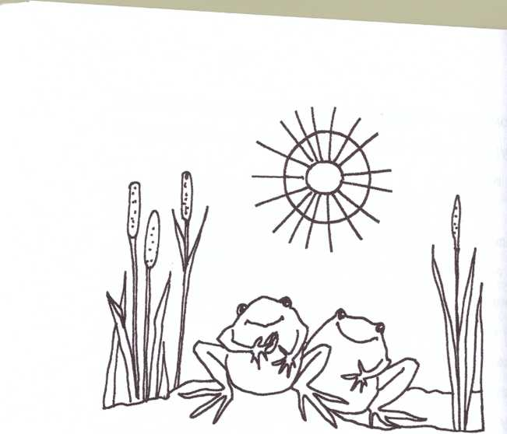

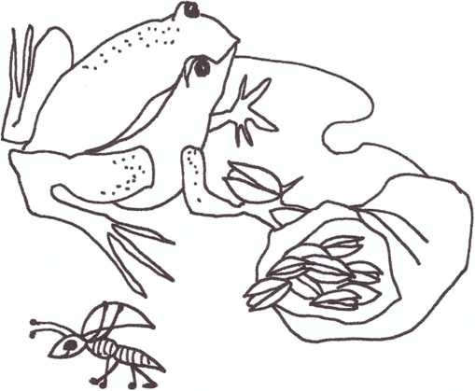



- Эй, лягушка, спасибо, я уже достаточно мокрый
и снова проголодался.
Однако орешки незнакомые парень есть не стал и
1Н комаров и мошек, предложенных ему моим дедом,
(н казался. Вечером следующего дня голод стал
нестерпимым, и юноша снова принялся за орешки.
Ах, как было вкусно! К его радости, опьянение
больше не наступало.
- Видно, плохо мне было от пережитого ужаса, —
решил кок и заснул крепким сном под фисташковым
деревом.
Однако, проснувшись утром, он снова
почувствовал приступ дурмана.
- Ква-ква, уходи, будет плохо, — предупредил
мой дед, и юноша быстро отполз прочь.
Когда солнышко село, дед снова прискакал под
дерево и позвал кока:
- Ква, ква, ешь орешки.
Юноша плотно поужинал, но опьянения как не
бывало.
- Спасибо тебе, Ква-ква. Я понял, наконец! —
воскликнул догадливый кок. — Листья этого дерева под
лучами солнышка выделяют какой-то дурман. Значит, я
буду собирать орешки вечером.
Вскоре юноша построил плот, основу которого
составлял обломок кормы. Напившись на дорогу воды и
набив орешками сплетенный из листьев мешочек, кок
оттолкнулся от берега, надеясь, что в море его заметит
какой-нибудь корабль. Отчалив, он увидел в самом центре
плота моего деда и рассмеялся:
— Ты решил отправиться со мной, Ква-ква? Вот и
отлично, ты приносишь удачу, а значит, через день-два нас
обязательно найдут.
Так и произошло. С тех пор кок подружился с
фисташками. Вечером, отдыхая, он читал вслух матросам
книги о фисташках, и мой дед запомнил каждую строчку.
Поэтому в нашем роду все знают, что фисташковые
деревья зовут магическими из-за того, что их листья под
солнцем выделяют дурманящие эфирные масла; что
созревают фисташки только в жару, хотя морозов не
боятся и доживают до четырехсот лет. Кстати, книжные
знания не раз сослужили коку хорошую службу. Когда на
корабле началась эпидемия желтухи, кок остановил ее с
помощью фисташек. Он перемолол орешки в муку,
растворил ее в воде и целую неделю кормил ореховой
кашицей больных и здоровых. После этого случая к
фисташкам на корабле прибегали при любой хвори:
истощении и простуде, болях в сердце и печени.
_ Всем известно, нагрузка у матросов
немаленькая, а значит фисташки для нас - великое дело!
повторял кок и уговорил капитана заняться перевозом
фисташек из далекой Турции в Европу.
Когда мой дед состарился и сошел на берег, кок
„одарил ему на память мешочек с фисташками, который
мы и храним с тех пор.
Старая лягушка замолчала, а молодая воскликнула.
— Я бы все отдала за один только орешек из
вашего заветного мешочка!
_ Он не будет заветным, если я стану вынимать
оттуда фисташки, — сурово ответила рассказчица.
Молодая лягушка три дня упрашивала свою
подругу и та, наконец, поддалась на уговоры. Каково же
было их удивление, когда вместо мякоти они увидели во
всех скорлупках лишь сухие комочки.
- Разве могут припасы так долго храниться?! -
воскликнула молодая лягушка.
Старая лягушка, понурившись, сидела возле кучки
скорлупок. Дунул ветер и унес несколько скорлупок в
лужицу.
ОЙ, какие красивые лодочки, спасибо, тетя
лягушка, — заквакали игравшие в луже лягушата.
Одна отлетевшая от ветра скорлупка накрыла
бегущего по делам муравья. Он выбрался, осмотрел
скорлупку со всех сторон и деловито спросил;
Сколько стоит такая отличная непромокаемая
черепица для нашего муравейника?
Даром отдаю, — буркнула старая лягушка.
- Вы очень любезны, — обрадовался муравей, и
цепочка его товарищей мигом утащила все скорлупки.
Только две последние скорлупки лягушки оставили себе
на память.
Через год храбрый лягушонок — сын молодой
лягушки, привез своей маме из далекого морского
странствия мешочек с фисташками.
— Ах, какой изысканный вкус у фисташек! Я так
горжусь, что у нас, лягушек, кожа фисташкового цвета, —
обрадовалась мама лягушка, и фисташковые щечки ее
сына просияли при этих словах.


Вопросы и задания к сказке:
- Нравятся ли вам фисташки?
- Чем они отличаются от других орехов?
- Как бы вы использовали скорлупки от
фисташек?
- Что еще в природе фисташкового цвета?
- Представьте, что однажды вместе с коком вы
отправились в плавание, и фисташки помогли
вам и остальным матросам в какой-либо
трудной ситуации. Опишите эту ситуацию.
- Если бы вы оказались на необитаемом острове,
что вы предприняли бы в первую очередь?
Стали бы вы пробовать плоды незнакомых
растений или придумали бы какой-либо другой
способ добывания еды?
- Почему лягушонок решил сопровождать
матроса на плоту?
- Придумайте историю о том, как сын молодой
лягушки добыл для своей мамы мешочек с
фисташками.
- Что нового вы узнали о фисташках из этой
сказки?
- Придумайте рецепт какого-либо блюда из
фисташек.



ЗОЛОТИСТЫЙ НАПИТОК
Теплым весенним днем родилась из самого первою
колоска пшеницы маленькая пшеничная фея. Все лето они
ухаживала за пшеничным полем, собирала для колосьев
росу, следила, чтобы они не ссорились и дружно росли
Когда пришла осень, и пшеницу собрали, пшеничная феи
полетела вслед за своими питомцами зернышками. И
конце концов, она попала в большой хлебный магазин и
здесь осталась зимовать, среди булочек, батонов и пакетов
с мукой. Днем фея пряталась в укромном уголке, а ночью
летала с полки на полку и беседовала с обитателями
магазина.
Однажды солнечный луч заглянул утром в магазин
и разбудил мирно спавшую фею.
— Какой чудесный сон мне приснился, —
улыбнулась она. — Мне приснилось, что солнечный луч
превратился в семечко, и из этого семечка вырос
солнечный цветок. Зимой, когда солнышко уснуло,
солнечный цветок стал золотым прозрачным маслом,
приносящим людям здоровье.

Только фея проговорила последние слова, как
волшебная палочка выпорхнула у нее из рук.
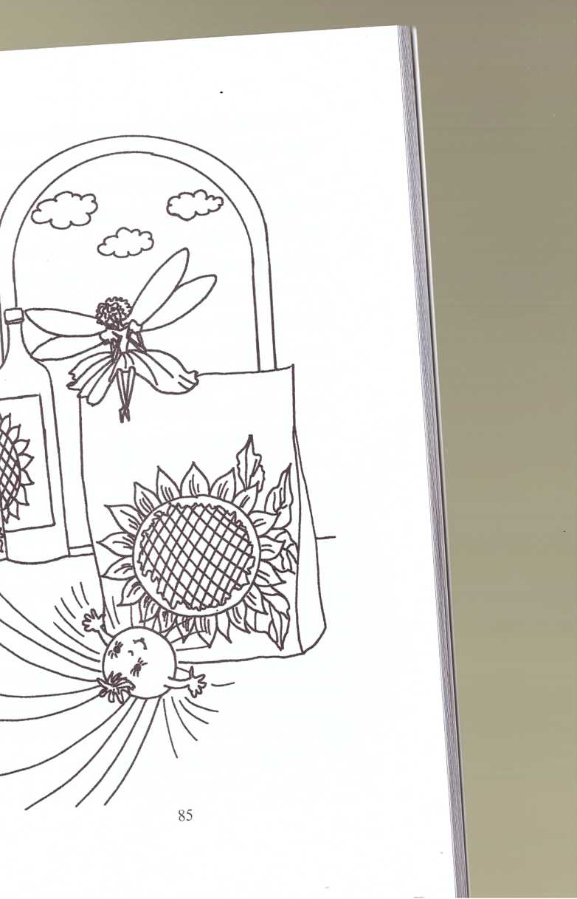

Куда ты? — воскликнула фея и устремилась ы
своей палочкой.
Палочка привела ее к витрине, за которой ф,<„
увидела бутылки с золотой жидкостью, а рядом пакетик,.,
черными семенами. На бутылках и на пакетах бык
нарисован красивый солнечный цветок.
~ Этот цветок точно такой же, как в моем сне,
воскликнула фея и спросила бутылочку:
Скажи, пожалуйста, из чего сделан твои
золотистый напиток?
- Это не напиток, а подсолнечное масло — одно
ИЗ самых ароматных и душистых, милая фея. Оно
необыкновенно питательно, хорошо усваивается „
обладает прекрасным вкусом, _ гордо ответила
бутылочка. - А пакетик с поджаренными семенами
подсолнечника — любимое лакомство детей и взрослых.
Раньше, когда люди не умели делать из семян
подсолнечника масло, они использовали их как
заменитель кофе. Зато золотистые солнечные соцветия
подсолнечника радовали людей во все времена. Я
расскажу тебе сказку об этом удивительном растении.


^ Вопросы и задания к сказке:
• Любите ли вы семечки? Как следует грызть
семечки, чтобы это не доставляло неприятности
окружающим?
. Что общего между подсолнухом и солнцем?
. Какие продукты получают из семян
подсолнуха?
• Чем полезно подсолнечное масло?
. Любите ли вы подсолнечное масло? В какие
блюда традиционно добавляют подсолнечное
масло?

СОЛНЕЧНЫЙ ЦВЕТОК
в чердачной каморке под самой крышей жила
бедная женщина. Целыми днями она стирала белье, чтобы
заработать на жизнь. Дома оставалась ее дочка. Вот уже
год, как она не вставала с постели.
Доктор качал головой и говорил матери.
Только чудо может исцелить вашу дочку.
Но чудеса бывают лишь в сказках, и бедная
женщина решила, что дочка ее - не жилец на этом свете.
Как-то в чердачное окошко заглянуло весе
солнышко и пощекотало теплым лучом бледные
девочки. Малышка улыбнулась и попросила:
- Солнышко, подари мне лучик. Он у тебя там,I,
же теплый и ласковый, как мамины руки.
~ ^{Я НС М}°^{ГУ ПОДарить тебе}лучик: он согревай
землю после холодной зимы. Возьми лучше это семечко „
попроси у своей мамы посадить его в горшок с землей
ырастет из семечка солнечный цветок, - сказало доброе
солнышко, и В ладошку девочки упало черное семечко.
Вернувшись вечером домой, мама глазам своим не
поверила, увидев радостное лицо дочки.
Мама, посади в горшок это семечко, _
попросила девочка и рассказала про подарок солнышга.
На следующее утро на окошке бедной каморки
стоял большой цветочный горшок. Целыми часами
Девочка наблюдала за горшком, боясь пропустить
мгновение, когда из земли „окажется зеленый росток. В
тот день, когда он, наконец, пробился на поверхность,
девочка впервые села на кровати.
Мама улыбалась, глядя на нее, и тихо шептала: I
- Бог не оставил мою дочку. Он послал ей чудо.
Девочка любовалась своим цветком, называя его
самыми нежными именами. Он рое очень быстро и скоро
и|пи|)атился в высокое растение с необыкновенно
(.рунными листьями. На макушке его шершавого стебля
Помнился большой зеленый бутон-корзинка. Через
Нисколько дней девочка проснулась и увидела, что бутон
рискрылся, и его множество золотистых лепестков
шепчутся о чем-то с солнышком.
- Мой солнечный цветок расцвел! — радостно
ж окликнула девочка, и мама, открыв глаза, увидела, что
ОС дочка вдруг встала на ножки.
Большое, ярко-желтое соцветие, напоминающее
корзинку, гордо покачивалось на высоком стебле. Когда
солнце освещало каморку, желтые лепестки цветка
дружно поворачивались к нему навстречу, и девочка
смеялась: «Видишь, мама, это действительно солнечный
цветок: он не может жить без солнышка».
Жизнь в каморке переменилась: на крыше весело
щебетали птицы, то и дело в окно залетали пчелки
полакомиться нектаром чудесного цветка, и с каждым
днем все громче звенел детский голосок. Однажды утром
девочка забралась на стул и, поцеловав золотистую
головку цветка, сказала:
- Доброе утро, милый солнечный цветок.
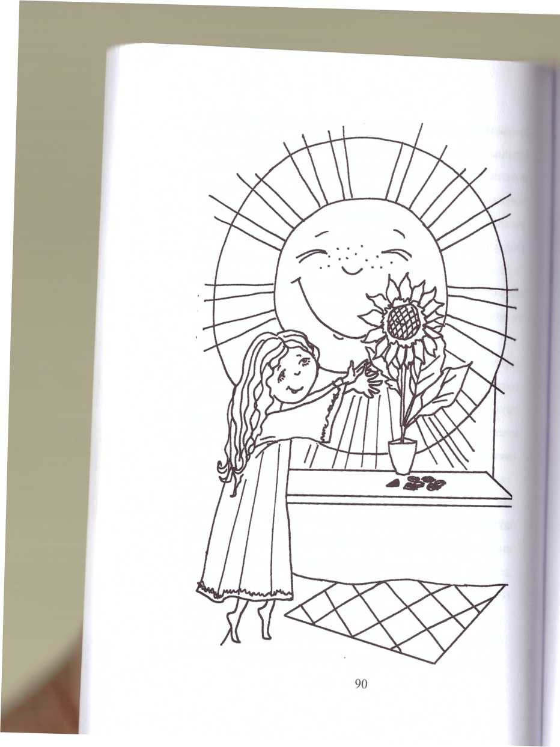

- Доброе утро, маленькая хозяйка, — ответил
пне гок. — Сегодня утром солнечный луч обучил меня
и н.1 ку людей, и теперь я могу с тобой разговаривать.
- Я знала, что ты волшебный солнечный цветок,
обрадовалась девочка. — Как только ты поселился у
мае, я выздоровела, и мама больше не плачет.
- Да, мы с солнышком очень дружны. Меня даже
называют травой солнца. Скоро мои семечки почернеют и
станут вкусными. Из них получают превосходное масло и
делают сладкую халву.
- Откуда ты взялся, милый цветочек? — тихо
спросила однажды девочка.
- Я хотел быть принести кому-нибудь радость и
здоровье. Тогда солнечный луч принес меня к тебе, —
ласково улыбаясь, ответил подсолнечник.
С тех пор каждый день, едва солнышко
заглядывало в окошко каморки, цветок тихо звал девочку,
и она просыпалась. Подсолнечник, приветливо кивая ей
своей желтой короной, говорил:
- Доброе утро, моя маленькая хозяйка.
- Доброе утро, солнечный цветок, — отвечала она
с нежностью. — Я так по тебе соскучилась!
Когда семечки подсолнечника созрели, каждми
день он угощал ими девочку, и с каждым семечком к пси
возвращалось здоровье.

Сам Господь взрастил у нас этот подсолнух,
говорила мама девочки.

Вопросы и задания

к сказке:

- Почему солнышко пожалело девочку?
- Как изменилась жизнь в бедной каморке с
появлением цветка, и почему?
- Верны ли следующие утверждения:
- Подсолнух сразу стали использовать как
масличную культуру.
- У подсолнуха мелкие листочки.
- Зернышки подсолнуха использовали как
заменитель кофе.
- Из семян подсолнечника не делают сладких
продуктов.
- Придумайте сказку о судьбе братцев семечек,
которые родились в одной корзинке
подсолнуха.

ШОКОЛАДНАЯ СТРАНА
— Анечка, покушай. Смотри, какая вкусная каша!
ласково уговорила мама, но девочка в ответ молча
качала головой.
Мама была в отчаянии. Уже месяц ее дочка
грустная и бледная лежала в постели и от всего
отказывалась. Врач сказал, что у девочки отсутствие
интереса к жизни и упадок сил и тут может помочь только
чудо. Оставалась последняя надежда на старого доктора.
Старичок давно вышел на пенсию, но люди говорили, что
в свое время он творил чудеса.
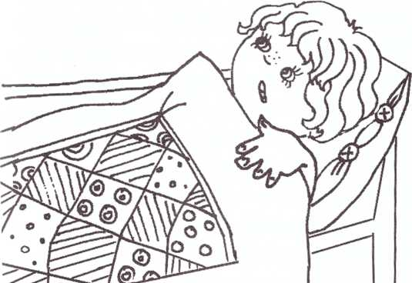
О
— К сожалению, я уже никуда не езжу, к тому же у
вашей девочки нет ничего страшного, — ответил старый
доктор на просьбу мамы.
—. Что может быть страшнее, если ребенок не хочет
жить! — в отчаянии воскликнула мать и доктор вдруг
переменил свое решение.
Одетый в коричневый плащ, коричневую шляпу и с
коричневым саквояжем в руках старик вошел в комнату
девочки, но она даже не взглянула на него. Мама хотела
забрать у доктора плащ и шляпу, но он жестом остановил
ее и начал рассказывать: «В далекой шоколадной стране
произошло великое событие.
Шоколадный ученый с помощью своего нового
телескопа открыл нашу страну. Все шоколадные
человечки закричали ура, но астроном грустно сказал:
«Мой новый телескоп такой мощный, что я смог
разглядеть одну маленькую девочку. Она целыми днями
грустит и ничего не ест, и это ужасно».
Шоколадные человечки очень расстроились и
решили послать к нам воздушный шоколадный корабль с
волшебным шоколадным мешком. Шоколад в этом мешке
вылечивает все болезни и печали. Сегодня я выглянул в
окно и увидел, что этот шоколадный корабль приземлился
возле моего дома. Там лежала записка: «Для Анюты!
А
Прибавляет радость, силы и здоровье». Поэтому я принес
„от мешок тебе. Но, извини, пожалуйста, я истратил по
дороге одну шоколадку. Возле школы, плакал мальчик, из-
за того, что его не взяли в игру. Я подарил ему шоколадку,
и он закричал: «Эй, ребята, у меня есть что-то вкусное»!
Мигом вокруг него собралась толпа детей, и все с
удовольствием принялись уплетать шоколад. А уже через
минуту мальчик весело играл вместе со всеми».
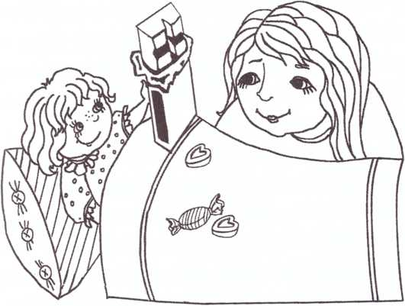
Когда доктор закончил рассказ, девочка, широко

открыв глазами, прошептала:
А вы кто, шоколадный волшебник!?
- Конечно, — улыбнулся старый доктор. Он
достал из своего саквояжа красивый пакет с шоколадом,
положил его Анюте на кровать и вышел.
- Не знаю, как вас благодарить доктор, —
радостно сказала мама в прихожей, пытаясь отдать
старичку все свои сбережения.
- Денег мне не надо. Пакет с шоколадом мне
присылает каждый год одна богатая дама в благодарность
за то, что я когда-то так же вылечил ее сына. Лучше
потратьте деньги на маленькие шоколадки. Время от
времени подкладывайте их в пакет девочке. Ей шоколад
необходим для укрепления жизненного тонуса, — сказал
старый доктор на прощание.
Мама так и сделала. К сожалению, ее сбережения
быстро растаяли. Она была хорошей портнихой и не плохо
зарабатывала, но шоколад в ту пору был так дорог, что
покупать его могли только богатые люди.
Когда Анюта обнаружила, что пакет опустел, она
сначала расстроилась, но, подумав, сказала маме: «Ничего,
скоро Новый год и у волшебника много дел. Но, когда он
разнесет всем детям подарки, он непременно пришлет мне
самую красивую шоколадку».
Сердце мамы тревожно сжалась. Денег больше не
было, и вдруг ее весело щебечущая девочка, снова
заболеет, не получив шоколадного подарка. Когда дочка
уснула, мама достала из комода единственное свое
сокровище — жемчужное ожерелье, доставшееся ей от
бабушки, и побежала в магазин сладостей.
На следующее утро она весело сказала дочке:
— Шоколадный волшебник прислал письмо. Он
просит тебя сходить в магазин сладостей и выбрать себе
самую большую шоколадку.


- Мамочка! Но ведь в магазине надо платить
деньги, а у нас их нет?! — испугалась Анюта.
- Волшебник присылает в этот магазин шоколад
из своей страны, и он завел правило, по которому раз в год
один ребенок получает шоколадный подарок бесплатно. В
этом году он выбрал тебя.
Когда они вошли в магазин, глаза девочки сразу
остановились на огромной золотой коробке шоколадных
конфет в центре витрины. Шоколадные фигурки,
завернутые в разноцветную фольгу с блестящими
звездочками, выглядели чудесно. А в центре коробки
лежала большая шоколадная звезда.
Девочка умоляющее взглянула на хозяина
магазина, и он сразу все понял. Сняв с витрины коробку,
он протянул ее Анюте со словами: «Только вчера привезли
из волшебной страны специально для вас».
Девочка весело захлопала в ладоши, а, увидев
картину на верхней крышке коробки, замерла. На ней
были изображены невысокие деревья с крупными
листьями и соцветиями розовых цветов. Из стволов
деревьев росли пучки смешных огромных желтых и
красных огурцов с острой верхушкой. Возле деревьев
черные люди в набедренных повязках складывали плоды в
огромные чаны. А на золотом троне сидел король и пил из
золотой чаши шоколад.
- Это шоколадная страна! — воскликнула Анюта.
- Так точно, сударыня, это Южная Америка. Там в
тропических лесах растет шоколадное дерево. Оно цветет
и плодоносит круглый год. В каждом из этих смешных
огурцов созревают пятьдесят шоколадных семян. Они
сначала горькие, но после того, как семена полежат в
чанах, и вся мякоть плода сгниет, приобретают приятный
шоколадный вкус, — блеснул своими познаниями хозяин.
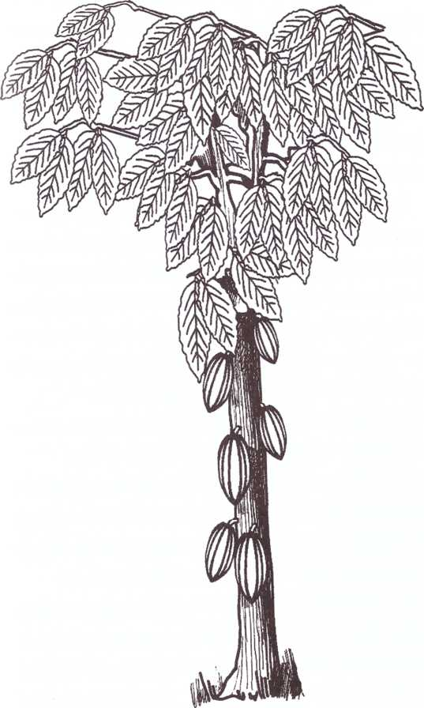

Вот бы мне одно шоколадное семечко. Я ом
вырастила шоколадное дерево и дарила бы его плоды тем,
кто не может купить себе шоколад, — мечтательно
произнесла девочка.
- Это невозможно. Шоколадное дерево растет и
тропиках и любит жару. Оно замерзает даже при
пятнадцати градусов тепла, — объяснил продавец.
Девочка поблагодарила хозяина и, вышла, прижав к
груди драгоценный подарок. На крыльце мама с дочкой
остановились. Компания оборванцев пинала черного
мальчика, а он горько рыдал и бормотал: «Вы не дали мне
посмотреть, не дали посмотреть!»
- Не смейте! За что вы его бьете! — громко
закричала девочка, расталкивая мальчишек.
- Пусть не ноет, все равно смотреть больше не на
что! — хмуро буркнул самый старший мальчишка.
- А что он хотел увидеть? — удивилась девочка.
Твою коробку, — усмехнулся другой
мальчишка, одетый в такие лохмотья, что казалось его
одежда состоит из одних дыр. Он сплюнул и пояснил:
Некоторые покупают шоколад, а другие на него
только смотрят. Твоя коробка сегодня появилась, и этот
чернокожий не имел права подходить к витрине, пока мы
не насмотрелись.
Девочка в ответ на эти слова показала ребятам
картину на верхней крышке коробки.
Видите, это шоколадная страна, а этот мальчик
родом из шоколадного королевства, поэтому он такой
мерный, — объяснила Анюта.
Можно еще посмотреть на твои шоколадки, -
попросили мальчики, рассмотрев картину.
Открыв коробку, девочка сказала:
Этот шоколад из волшебной страны и он может
исполнить любое желание.
Как бы я хотела, чтобы моя мама выздоровела и
пришла из больницы. Одному плохо, — вдруг вздохнул
оборванец в лохмотьях.
— Возьми одну шоколадку, съешь ее вместе с
мамой и она выздоровеет, — предложила Анюта.
Мальчишка покраснел, как рак, и вытащил из
коробки шоколадного зайца в синей фольге.
А я бы хотел поступить в школу машинистов и
водить поезда, — произнес самый старший мальчик.
Тогда ты возьми маленький паровозик в красной
фольге, — предложила девочка.
Один за другим мальчишки говорили свои желания
и брали по шоколадной фигурке. Последним остался
чернокожий мальчик.
Тебе самый главный подарок, вот эта большая
шоколадная звезда, ведь ты родом из шоколадной страны,
— весело проговорила Анюта.
— А хочу попасть туда, — прошептал он, протянув
обе руки навстречу волшебному подарку.
Конечно, ты попадешь туда. Ты станешь
путешественником и побываешь во многих чудесных
заморских странах, — успокоила его девочка.


Доченька! Ведь это твой подарок, а ты не
оставила себе ничего, — потрясенно сказала мама.
Мое желание исполнилось, когда я получила эту
коробку. Но это был один только один подарок, а теперь
их стало целых десять, — засмеялась Анюта.
Когда мама и дочка подходили к дому, их догнал
хозяин магазина. Он протянул женщине сверток с
ожерельем и сказал:
— Возьмите, я все видел в окно. Пусть, как велел
волшебник, раз в год один ребенок получает шоколадный
подарок бесплатно.


Вопросы и задания к сказке:
- Какой шоколад вам нравится больше всего?
Посчитайте, сколько шоколада вы съедаете за
один день, за неделю и за месяц?
- Как шоколад влияет на ваше настроение?
Расскажите о каком-либо случае из своей
жизни, когда шоколад помог вам в трудную
минуту.
- Перечислите продукты, которые бывают
шоколадными. Разработайте меню шоколадного
завтрака, обеда и ужина. Запишите свое меню
на листочке и украсьте его. Нарисуйте одно из
блюд своего меню оттенками коричневого
цвета.
- Поделите детей на группы и разделите между
ними шоколадные конфеты. Дети должны
съесть конфеты и написать гимн шоколаду.
- Проведите эксперимент: в течение нескольких
дней откажитесь от всего шоколадного
Запишите, что вы испытывали в эти дни.
- Кто из ваших близких больше всего люби,
шоколад, и какой?
Как, по-вашему мнению, необходимо правильно
употреблять шоколад?
Может ли шоколад наносить вред здоровью, и
когда это происходит?
- Какими вы представляли себе шоколадное
дерево и его плоды, прежде чем узнали, как они
выглядят на самом деле?
- Из чего делают какао? (Из жмыха от семян
плода шоколадного дерева)
Представьте, что вы живете в доме, где все из
шоколада. Нарисуйте этот дом и расскажите о
своей жизни в нем.
Сколько раз в году цветет и приносит плоды
шоколадное дерево? (Оно цветет и плодоносит
круглый год)
Какие фрукты или овощи по форме напоминают
вам плоды шоколадного дерева?
У педагога пакет с шоколадными конфетами. В
каждой конфете спрятана бумажка с вопросом о
104
шоколаде. Дети сначала отвечают на вопрос, а
затем могут съесть конфету.
• Перечислите все сорта шоколадных конфет и
шоколада, которые вы знаете. Затем выберите
из перечисленного свой самый любимый
шоколад и придумайте историю его появления
на свет.
- Есть ли среди ваших знакомых человек,
которого вы могли бы назвать шоколадкой?
Расскажите о нем.
- Представьте, что вы открыли шоколадную
больницу. Придумайте рецепты шоколадных
лекарств и расскажите, какие болезни они лечат.
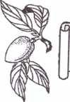
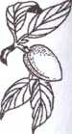

РЕЦЕПТЫ ЗДОРОВЬЯ
ш

Молоко из грецких орехов
- Грецкие орехи - 50 гр.
- Кефир - 1 стак.
- Мед - 1 ч.лож.
Орехи истолочь в ступке или смолоть не
кофемолке, смешать с кефиром и добавить мед. Все
тщательно перемешать.
Ореховая халва
- Изюм - 0,5 стак.
- Финики - 0,5 стак.
- Грецкие орехи -0,5 стак.
Орехи, изюм и финики пропустить через
мясорубку и тщательно перемешать.
Совет
Орехи придают вкус и калорийность любым
фруктовым и овощным салатам. Фрукты и овощи
усиливают полезные свойства орехов.
Салат из моркови и арахиса
- Арахис - 0,5 стак.
- Морковь - 4 шт.
- Яблоко - 2 шт.
- Мед - 2 ст. лож.
Морковь и яблоки потереть на терке. Арахис
смолоть на кофемолке и перемешать с морковью и
яблоками. Добавить мед и все тщательно перемешать.
Кокосовое печенье
- Натертый кокосовый орех - 100 гр.
- Мука ржаная - 1 стак.
- Яйцо - 2 шт.
- Сок половинки лимона.
- Мед - 0,5 стак.
- Растительное масло - 2 ст. лож.
- Сахарная пудра - 2 ст. лож.
Яйцо растереть с медом, добавить муку,
кокосовую стружку и все тщательно перемешать.
Смазать противень растительным маслом и раскатать
на нем полученную массу. Выпекать в духовке на
среднем огне 15-20 минут. Затем разрезать корж на
квадратики и треугольники, выложить на тарелку и
посыпать сахарной пудрой.
СОДЕРЖАНИЕ
ВСТУПЛЕНИЕ 4
ЗАЧЕМ НУЖНЫ ОРЕХИ 6
ЛЕЩИНА И ДУБ 13
ЩЕДРЫЙ ДРУГ 21
ДВА СОСЕДА И ГРЕЦКИЙ ОРЕХ 25
НЕЖНЫЙ МИНДАЛЬ 32
ТРИСТА ТРИДЦАТЬ ТРИ ПОЛЬЗЫ 42
ВОЛШЕБНЫЕ КАРАНДАШИ 50
АРАХИСОВАЯ ДОЛЯ 59
КАРТОШКА С ВЕТКИ 68
ФИСТАШКОВЫЙ ЦВЕТ 76
ЗОЛОТИСТЫЙ НАПИТОК 84
СОЛНЕЧНЫЙ ЦВЕТОК 87
ШОКОЛАДНАЯ СТРАНА 93
РЕЦЕПТЫ ЗДОРОВЬЯ 106

1
108
ДЛЯ РИСУНКОВ И ЗАМЕТОК

